Министерство общего и профессионального образования Ростовской области
Государственное бюджетное профессиональное образовательное учреждение Ростовской области

«Пухляковский агропромышленный техникум»

МЕТОДИЧЕСКИЕ УКАЗАНИЯ И КОНТРОЛЬНЫЕ ЗАДАНИЯ
ДЛЯ СТУДЕНТОВ – ЗАОЧНИКОВ ОБРАЗОВАТЕЛЬНЫХ УЧРЕЖДЕНИЙ
СРЕДНЕГО ПРОФЕССИОНАЛЬНОГО ОБРАЗОВАНИЯ
Часть 1
ПМ 02. Ведение технологических процессов винодельческого производства
по специальности (группы специальностей) | 19.02.05 Технология бродильных
 | (код и наименование специальности)
(наименование учебной дисциплины, профессионального модуля)

производств и виноделие; 4 курс

х. Пухляковский

Введение

Основной целью изучения ПМ 02. Ведение технологического процесса винодельческого производства предусматривается изучение физико-химических основ и организации технологических процессов, современных технологических схем производства вин и коньяков, способов утилизации вторичного сырья виноделия; функционального назначения, устройства, принципа действия, правил безопасного обслуживания, технических характеристик технологического оборудования и влияние неполадок в его работе на ход технологического процесса винодельческого производства; контроль и учет винодельческого производства; разработка новых видов продукции.
Для лучшего усвоения учебного материала необходимо использовать учебно-наглядные пособия, технические средства обучения и современную вычислительную технику. В процессе изучения модуля, следует акцентировать внимание студентов на вопросах повышения экономической эффективности за счёт рациональной организации технологических процессов и обслуживания оборудования, его дальнейшего усовершенствования, снижения производственных потерь, экономии топливо-энергетических и сырьевых ресурсов, на проблеме охраны окружающей среды, на мероприятиях по очистке сточных вод, предотвращению выпуска продукции, не соответствующей требованиям действующих стандартов и технических условий.
Для лучшего усвоения учебного материала необходимо использовать учебно-наглядные пособия, технические средства обучения и современную вычислительную технику.
Раздел ПМ 1. Ведение технологического процесса производства, хранения и транспортирования виноматериалов изучается на 4-м курсе. Преподавание модуля следует проводить с учётом межпредметных и внутрипредметных связей. Он имеет связь с дисциплинами: математика, физика, химия, техническая механика, процессы и аппараты пищевых производств, микробиология, санитария и гигиена в пищевом производстве, компьютерная инженерная графика и др.
При изучении ПМ необходимо руководствоваться современными достижениями в области виноделия с учетом новейших достижений науки, техники и передового опыта. Изучать ПМ02 рекомендуется в следующей последовательности.
- Ознакомиться с программой и краткими методическими указаниями по основным темам и разделам курса
- Самостоятельно изучить соответствующий материал по рекомендованной литературе (при затруднениях обучающийся может получить заочную консультацию в учебном заведении).
- Ответить на вопросы для самопроверки.
- Рассмотреть решенные примеры типовых задач, приведенные в методических указаниях и в рекомендованной литературе.
- Выполнить домашнюю контрольную работу и отослать ее в техникум на проверку.

Во время лабораторно-экзаменационной сессии проводятся обзорные занятия по основным наиболее важным разделам курса, выполняются восемь практических работ. Пишется одна контрольная работа. В конце ПМ предусмотрен дифференцированный зачет.
При выполнении контрольной работы должны соблюдаться следующие требования:
- Контрольная работа должна быть выполнена аккуратно, без помарок и исправлений. Для замечаний рецензента должны быть оставлены поля 3—3,5 см.
- Условия задач нужно переписывать полностью, включая все данные своего варианта. В начале решения должно быть приведено краткое условие задачи.
- Решение задач должно сопровождаться краткими пояснениями, грамотно, в соответствии с действующими ГОСТами, выполненными электрическими схемами и графиками (обязательно с применением чертежного инструмента).

При решении вначале записывается формула, затем подставляются числовые значения (последовательность подстановки числовых значений величин должна быть такая же, как и буквенных) и пишется ответ (промежуточные вычисления должны быть исключены).Вычисления должны быть выполнены с точностью до третьего знака.

Единицы измерения всех величин должны соответствовать международной системе единиц СИ.

В конце работы указывается литература, которой пользовались при выполнении контрольной работы, ставится дата и подпись.

Контрольная работа разработана по многовариантной системе и содержит в каждом варианте по три теоретических вопроса и пять задач, разработанных по десятивариантной системе по основным разделам курса.

Номера вариантов задач определяются двумя последними цифрами шифра обучающегося.

Сумма цифр шифра будет обозначать № варианта контрольной работы.

Например, если сумма чисел шифра 55: 5+5=10, следовательно, выбирается вариант №10.

Примечание. Если номер шифра выражается однозначной цифрой, то перед ней нужно поставить ноль, превратив ее в двузначное число, после чего выбор номеров вариантов заданий производится обычным способом. Если номер шифра выражается трехзначной цифрой, то первую цифру следует убрать, а оставшиеся две цифры шифра использовать для выбора заданий контрольной работы по выше указанной методике.
С целью овладения указанным видом профессиональной деятельности и соответствующими профессиональными компетенциями обучающийся в ходе освоения профессионального модуля должен иметь практический опыт:
- эксплуатации оборудования винодельческого производства;
- выполнения основных ручных и механизированных технологических операций винодельческого производства;
- оформления документов, удостоверяющих качество готовой продукции;
уметь:
- вести технологические процессы производства продукции в соответствии с нормативной документацией;
- определять потребность в основных, вспомогательных упаковочных материалах, тар;
- пользоваться нормативными документами, регламентирующими выпуск продукции;
- проводить мероприятия по предупреждению брака и улучшению качества выпускаемой продукции;
- соблюдать правила эксплуатации технологического оборудования и производственных линий;
- производить расчеты производительности оборудования;
- осуществлять контроль за работой и качеством наладки технологического оборудования, принимать участие в его испытаниях после ремонта;
знать:
- об основных направлениях и перспективах развития винодельческого производства;
- основные виды винодельческого производства;
- сущность технологических процессов винодельческого производства;
- требования к качеству сырья, материалов и основных видов продукции;
- виды и требования к таре для упаковывания продукции правила ее маркирования;
- режимы, сроки хранения и транспортирования различных видов продукции винодельческого производства;
- принципы организации, методы и способы контроля производства и качества сырья, материалов, готовой продукции;
- правила приемки, методы отбора и подготовки проб для лабораторного анализа;
- назначение, принцип действия, область применения и правила эксплуатации технологического оборудования и технологических линий винодельческого производства;
- требования охраны труда при эксплуатации технологического оборудования.
Результатом освоенияпрофессионального модуля, который является частью основной профессиональной образовательной программы в соответствии с ФГОС по специальности СПО, входящей в состав укрупненной группы профессий 260000 Технология продовольственных продуктов и потребительских товаров, по направлению подготовки 260107 Технология бродильных производств и виноделие (базовой подготовки) в части освоения основного вида профессиональной деятельности (ВПД): Ведение технологических процессов винодельческого производствав соответствиис ФГОС СПОи соответствующих профессиональных компетенций (ПК):
Код | Наименование результата обучения
ПК 2.1. | Проводить подготовительные работы в виноделии
ПК 2.2. | Вести технологический процесс производства виноматериалов
ПК 2.3. | Вести технологические процессы производства готовой продукции виноделия (виноградных, шампанских и плодово-ягодных вин, коньяков, соков, концентратов)
ПК 2.4. | Контролировать параметры и качество технологического производства продукции виноделия
ПК 2.5. | Фасовать и транспортировать готовую продукцию виноделия
ПК 2.6. | Эксплуатировать оборудование для виноделия
ОК 1. | Понимать сущность и социальную значимость своей будущей профессии, проявлять к ней устойчивый интерес
ОК 2. | Организовывать собственную деятельность, выбирать типовые методы и способы выполнения профессиональных задач, оценивать их эффективность и качество
ОК 3. | Принимать решения в стандартных и нестандартных ситуациях и нести за них ответственность
ОК 4. | Осуществлять поиск и использование информации, необходимой для эффективного выполнения профессиональных задач, профессионального и личностного развития
ОК 5. | Использовать информационно-коммуникационные технологии в профессиональной деятельности
ОК 6. | Работать в коллективе и в команде, эффективно общаться с коллегами, руководством, потребителями
ОК 7. | Брать на себя ответственность за работу членов команды (подчиненных), за результат выполнения заданий
ОК 8. | Самостоятельно определять задачи профессионального и личностного развития, заниматься самообразованием, осознанно планировать повышение квалификации
ОК 9. | Ориентироваться в условиях частой смены технологий в профессиональной деятельности
ОК 10. | Исполнять воинскую обязанность, в том числе с применением полученных профессиональных знаний (для юношей)

Раздел ПМ 1. Ведение технологического процесса производства, хранения и транспортирования виноматериалов
Введение
ПМ02 Ведение технологических процессов винодельческого
производства, его задачи, содержание и связь с другими дисциплинами
учебного плана.
История развития виноделия. Современное состояние виноградарства и виноделия в СНГ и за рубежом. Понятие «виноградное вино» и его свойства.Роль профессионального модуля в подготовке специалистов.

Л-1, с.13-30, с.89-99; доп. л-8 с. 9-17

Методические указания по изучению темы:
Начать необходимо со знакомства с историей возникновения культуры
винограда и виноделия, познакомиться с современным состоянием
виноградарства и виноделия в мире и в нашей стране. Необходимо изучить состав вина, его биологические свойства и влияние отдельных компонентов на
жизнедеятельность организма человека.
Вопросы для самоконтроля:
1. Что можно назвать виноградным вином?
2. Перечислите винодельческие регионы Российской федерации.
3. Перечислите основополагающие документы в винодельческой отрасли.
4. Охарактеризуйте химический состав вин и их диетические свойства.

Тема 1.1. Общая технология виноградных вин
Тема 1.1.1. Классификация виноградных вин
Студент должен знать: классификацию виноградных вин;
должен уметь: определять основные типы виноградных вин.
Классификация виноградных вин по цвету, сортовому составу, по назначению, по химическому составу; их краткая характеристика. Классификация виноградных вин по содержанию диоксида углерода, их характеристика. Классификация виноградных вин по качеству, их краткая характеристика. Понятия «необработанный виноматериал», «обработанный виноматериал», «готовое вино».

Л-1, с. 56-64; доп. л-8 с.53-56

Практическое занятие №1. Показательная учебная дегустация вин: столовых, ликерных, игристых и др.

Методические указания по изучению темы:
Изучить системы оценки качества и классификацию продукциисогласно ГОСТов. Ознакомиться с правилами органолептической оценки вина. Уметь определять прозрачность, цвет, букет и вкус различных типов вин. Уметь оформить дегустационный лист и высказать своё мнение о качестве вина. Изучить современную классификацию вин см. Учебное пособие «Классификация вин», автор Н.В.Попружук.

Задание 1
Заполнить таблицу: вписать название вина, определяющее классификацию вин:

тип вина | виноградное | плодово-ягодное | игристое
белое сухое | «Рислинг» | «Смородиновое» | «Ростовское»
белое сухое
белое полусладкое
розовое
красное сухое
красное полусладкое
сладкое
ликерное |  |  | -
винный напиток |  |  | -
выдержанное

Вопросы для самоконтроля:
- Какая классификация вин принята у нас в стране, и какие показатели лежат в ее основе?
- Что такое органолептическая оценка вин?
- Техника дегустационной оценки вина.
- Градации качества различных вин по десяти - бальной системе.
- Основные элементы культуры потребления вина.

Тема 1.1.2. Винодельческие предприятия
Студент должен знать: типы винодельческих предприятий и
организацию производства; требования, предъявляемые к производственным помещениям и технологическому оборудованию;
должен уметь: составлять схему структуры винодельческого
предприятия.
Типы винодельческих предприятий. Заводы шампанских вин,
коньячные, их назначение, мощность и рынок сбыта продукции.
Обоснование выбора территории для строительства винодельческих
предприятий.
Организация винодельческого производства. Основные технологические цехи и отделения винодельческих предприятий. Технологические требования к производственным помещениям. Требования к технологическому оборудованию.
Технологические емкости, их классификация по материалу. Бочки,
чаны, буты, железобетонные резервуары, металлические резервуары, их
конструкция, вместимость, назначение, подготовка к использованию.
Хранение порожних емкостей.
Л-3, с.82-87; доп. л-8 с. 133-138

Методические указания по изучению темы:
В зависимости от используемого сырья и получаемой продукции предприятия винодельческой промышленности делятся на:
- заводы первичного виноделия, сырьем для которых является виноград, готовой продукцией виноматериал, обработанный или необработанный;
- заводы вторичного виноделия или заводы городского типа. Сырьем являются обработанные виноматериалы, готовой продукцией - вино, разлитое в бутылки и готовое к реализации;
- заводы по производству игристых вин и шампанского. Сырьем являются шампанские виноматериалы, готовой продукцией - шампанское или игристые вина:
- коньячные заводы. Сырьем являются коньячные виноматериалы, готовой продукцией - коньяк.
- заводы по переработке вторичного сырья. Такие заводы обычно располагаются в местах массовой переработки винограда, один завод обслуживает ряд предприятий, расположенных в этом регионе.
- заводы по переработке плодов и ягод.
Такое деление условно, очень часто заводы по переработке винограда имеют цеха для выдержки, розлива продукции, утилизации вторичного сырья.
Технологическое оборудование нуждается в постоянном и тщательном уходе. Особое внимание следует обратить на мойку, дезинфекцию стеклопроводов. Их промывают водой под напором, если он загрязнен, то используют теплый щелочной раствор, а затем тщательно промывают водой. Для дезинфекции стеклопровода его заливают раствором КМПО4 или раствором SO2. Предложен новый способ очистки трубопроводов: проталкиванием напором воды поролоновых шаров, при этом снимаются твердые загрязнения. Если это не помогает, то стеклопровод разбирают и промывают вручную отдельные его секции.
Изучить классификацию тары по показателям:
- по материалу;
- по назначению;
- по конструкции;
- по типу применяемых защитных покрытий.

Задание 2
Составить схему основных и вспомогательных цехов завода первичного виноделия:
основные цеха

вспомогательные цеха

Вопросы для самоконтроля:

- Перечислите типы винодельческих предприятий и дайте их краткую характеристику.
- Перечислите требования к производственным помещениям, таре и оборудованию.
- Перечислите виды винодельческой тары и дайте их сравнительную характеристику.
- Что такое инфицированная тара?
- Перечислите виды защитных покрытий внутренних поверхностей железобетонных и металлических резервуаров и дайте их сравнительную характеристику.

Тема 1.1.3. Использование диоксида серы в виноделии
Студент должен знать: свойства диоксида серы, нормы дозировки и
способы введения его в продукт;
должен уметь: проводить расчет потребности в диоксиде серы при
различных технологических операциях и способах использования.
Применение диоксида серы в виноделии. Антимикробные,
антиокислительные, экстрагирующие свойства диоксида серы. Нормы
диоксида серы для сусла и мезги, виноматериалов и вин. Факторы, влияющие
на его дозировку.
Способы введения диоксида серы в продукт. Окуривание и
сульфитация. Заменители диоксида серы.
Л-2, с. 14-16; доп. л-8 с.147-153
Методические указания по изучению темы:
- Диоксид серы в виноделии применяют на всех этапах технологического процесса. В сусле и виноматериале SO₂ находится в следующем виде:
Изучить, в каких формах находиться сернистая кислота в сусле или вине.
Знать антимикробные, антиокислительные, экстрагирующие и другие свойства SО₂.
В практике виноделия применяют два способа введения: окуривание и сульфитацию. Для окуривания сжигают серу или серные фитили. При сгорании сера потребляет кислород и образуется в 2 раза больше S0₂. Окуривание применяют для стерилизации крупных емкостей и производственных помещений.
Для сульфитации применяют жидкий химически чистый диоксид серы с температурой кипения минус 10°С, плотностью 1,3830 при температуре 20 °С. Диоксид серы поступает на винодельческие предприятия в стальных баллонах на 25 и 50 кг S0₂.
Из жидкого диоксида серы готовят рабочие растворы с концентрацией от 0,1 до 5 %.
Рабочие растворы готовят в напорных емкостях, а необходимое количество S0₂ для их приготовления определяют по убыли массы баллона с S0₂. Для расчета сульфитации отмериванием жидкого S0₂ плотность его принимают за 1,4 (1 дм³ - 1,4 кг).
Пример. Надо приготовить 50 дал 3%-ного раствора S0₂. Сколько потребуется жидкого диоксида серы?
Для расчета объем рабочего раствора переводят в литры (в дм³), принимают плотность раствора за единицу.
Расчет. 50-10-3/100=15 кг.
Ответ. Потребуется отвесить 15 кг S0₂.
Концентрацию приготовленного рабочего раствора проверяют в заводской лаборатории.
Лучший способ введения рабочего раствора S0₂ в продукт - самотеком через мерник во всасывающий патрубок насоса.
Пример. Надо засульфитировать 6000 дал сусла из расчета 100 мг/дм³ S0₂. Сколько потребуется 3 %-ного раствора S0₂ (в дал)?
Расчет. По формуле:
V₂ = x₁*V₁/x₂
где V₂ - объем рабочего раствора, дал;
V₁- объем продукта, дал;
x₁ - доза S0₂ в продукте, г/дал;
х₂- доза S0₂ в рабочем растворе, г/дал
х₁ = 1 г/дал; х₂= 10 000*3/100 = 300 г/дал.
V₂ = 1*6000/300 = 20 дал.
Ответ. Для сульфитации сусла потребуется 20 дал раствора. Для сульфитации продукта применяют сульфодозирующие аппараты непрерывного действия ВСД-ЗМ, ВСАУ, устройство для сульфитации мезги и сусла рабочим раствором в потоке УСП системы С. Г. Воробьева. Для сульфитации небольших объемов продукта или больших объемов небольшими дозами без переливки рабочими растворами или жидким S0₂ применяют сульфитометры - мембранный сульфитометр (СМ-3) системы С. Г. Воробьева.
Для сульфитации продукта применяют и метабисульфит калия K₂S₂0₅ - кристаллический порошок белого цвета, легко растворимый в воде, сусле и виноматериалах. Под действием кислот разлагается с выделением S0₂:
K₂S₂0₅ + 2Н₂С₄Н₄0₆> 2S0₂ + 2КНС₄Н₄0₆ + Н₂0.
Выход S0₂ принимают за 50 % массы метабисульфита. Применяют в виде рабочего раствора для сульфитации продукта из расчета не свыше 150 мг/дм³ S0₂.
При всех способах сульфитации сульфитируемый продукт тщательно перемешивается для равномерного распределения S0₂ во всем объеме.
Ознакомиться с другими заменителями S0₂см. Учебное пособие «Современные препараты для виноделия», автор Н.В.Попружук.
Вопросы для самоконтроля:
- Свойства диоксида серы, используемые в виноделии.
- Нормы SO₂ для сусла и мезги, для виноматериала и вин.
- Способы внедрения SO₂ в продукт: окуривание и сульфитация.
- Заменители диоксида серы.

Тема 1.1.4. Переработка винограда на сусло
Студент должен знать: основные технологические стадии переработки
винограда на сусло;
должен уметь: корректировать кондицию сусла.
Приемка винограда. Взвешивание, отбор средней пробы, определение
показателей качества при приемке винограда, оформление документации.
Автоматизированный приемный пункт винограда. Выгрузка винограда в
приемные бункеры и подача его на переработку.
Прессование целых гроздей винограда.
Дробление ягод и отделение гребней. Сравнительная оценка дробилок-
гребнеотделителей.
Настаивание мезги. Обработка мезги ферментными препаратами и
теплом.
Отделение сусла-самотека. Технологическая характеристика
стекателей. Выход и качественные показатели сусла-самотека.
Прессование мезги. Технологическая характеристика прессов. Выход и
качественные показатели прессовых фракций сусла.
Использование гребней и выжимок.
Осветление и обработка сусла. Отстаивание сусла с сульфитацией.
Отстаивание сусла с сульфитацией и искусственным охлаждением.
Отстаивание сусла с обработкой его сорбентами и флокулянтами.
Осветление сусла в потоке, флотация. Центрифугирование и
электросепарирование. Коррекция кондиции сусла.
Л-1, с.130-139, с.161-175

Практическое занятие №2. Коррекция кондиций сусла: регулирование кислотности и сахаристости. Расчеты.
Методические указания по изучению темы:
1. Повышение сахаристости сусла виноградными концентратами
Проводят добавлением виноградных концентратов (вакуум-сусла, хладоконцентрата, бекмеса) и в особых случаях – сахара. Сахар применяют по особому разрешению в неблагоприятные годы для повышения крепости до 9% объёмной доли спирта шампанских виноматериалов. В таком случае максимально допустимо добавлять0,5 кг сахара на 1 дал сусла.
Виноградный концентрат, добавляемый в сусло, рассчитывают по крестообразной формуле "звездочка»
Эта формула универсальна для всех случаев быстрых упрощенных расчетов при спиртовании, подкислении сусла и вина, а также при добавлении виноградных концентратов:
Начальное Желаемое Соотношение
содержание содержание смешиваемых
вещества вещества частей

Компонент 1 m х
Ж
Компонент 2 n у
Во всех случаях из большего числа по направлениям "звездочки" вычитают меньшее. Разница между "ж " и "n " даёт "х", а между "ж " и "m " даёт "у " , что позволяет составить пропорцию смешиваемых продуктов (х – у) в измеряемых единицах массы или объёма. Звёздочка Поль де ля Сура универсальна.
Пример: 100 дал сусла сахаристостью 15 % (15 г/100 см³) необходимо подсахарить до 18 % (г/100 см³) с помощью вакуум-сусла сахаристостью 90 г/100 см³. Плотность вакуум-сусла 1,377.
Решаем этот пример двумя способами: сложным и простым (с помощью "звездочки").
А. Система уравнений с одним неизвестным.
x₁V₁ +x₂V₂ = x₃V₃
V₁+ V₂ = V₃ ,

где: x₁ - первоначальная сахаристость сусла, г/100 см³;
х₂ - сахаристость вакуум-сусла, г/100 см³;
х₃ - желаемая сахаристость сусла, г/100 см³;
V₁ – объём сусла до подсахаривания, дал;
V₂ - объём вакуум сусла после подсахаривания, дал (х);
V₃ – объём сусла после подсахаривания, дал .

Решение:

15 × 100 + 90х = 18V₃; 100 + х = V₃; х = V₃ – 100;
1500 + 90 (V₃ – 100) = 18V₃; 1500 + 90 V₃ – 9000 = 18V₃;
1500 – 9000 = 18 V₃ - 90V₃; 90V₃ - 18V₃ = 9000 – 1500;
72V₃ = 7500
104,2- 100 = 4,2 дал х = 4,2 дал

Проверка:
100 дал × 15 = 1500
4,2 дал × 90 = 378
___________________________
104,2 18,0 1878
Вывод: решение правильное.
Б. Простое решение с помощью "звездочки"
90 3 72 - 3
18 100 - х
15 72

Постоянные нормативы при подсахаривании.
0,62 - объём 1 кг сахара-песка при его растворении в соке или воде, дм³;
0,70 - объём 1 кг мёда при растворении, дм³;
0,95 – коэффициент пересчета инвертного сахара в сахарозу;
99,75 – содержание сахарозы в товарном сахаре, г/100 см³;
Объем массовой единицы свекловичного сахара 0,062 дал/кг;
Объем массовой единицы инвертного сахара в пересчете на товарный сахар 0,0591 кг/дал;
0,62 – коэффициент выхода безводного спирта в литрах из 1 кг сахарозы;
0,589 – коэффициент выхода безводного спирта в литрах из 1 кг инвертного сахара;
- Расчеты подсахаривания сусла свекловичным сахаром.
Для подсахариваниясусла, имеющего не менее 14 г/100 см³ сахаров применяют сахар-песок с содержанием сахарозы не менее 99,75 г/100 см³.

Сахаристость сусла для сухих вин или для шампанских виноматериалов повышают до 16 - 17 г/100 см³ . При этом сахароза в сусле подвергается инверсии по уравнению:

С₁₂Н₂₂О₁₁ + Н₂О С₆Н₁₂О₆ + С₆Н₁₂О₆
сахароза глюкоза фруктоза

Из 100 г сахарозы получают 105 г инвертного сахара.
С учетом коэффициента пересчета инвертного сахара на сахарозу объем массовой единицы свекловичного сахара составит 0,062 дал/кг. В пересчете на товарный сахар это составит 0,0591 кг/дал. (Для улучшения инверсии сахарозу растворяют в части сусла при нагреве до 60⁰С)
А. Последовательность расчетов:
1. Определение массы инвертного сахара Q₁:
, кг,
где: С₁ - массовая концентрация инвертного сахара в сусле до подсахаривания, кг/дал;
С₂ – массовая концентрация инвертного сахара в сусле после подсахаривания, кг/дал.
V – объем сусла до подсахаривания, дал.
2. Определение массы сахарозы Q₂:
Q₂= Q₁× 0,095 , кг
3. Определение массы товарного сахара Q₃:
, кг
- Определение объема товарного сахара V₁в дал:
V₁ = Q₃× 0,062, дал
- Определение V₂– объема сусла после подсахаривания:
V₂ =V + V₁ , дал
Пример:Имеется 5000 дал сусла с массовой концентрацией сахаров 15 г/100 см³ (1,5 кг/дал). Массовую концентрацию сахаров необходимо повысить до 17 г/100 см³ (1,7 кг/дал).
Рассчитать: массу инвертного сахара, сахарозы, товарность сахара, объема, занимаемого товарным сахаром при растворении в сусле, объем исправленного сусла и проверить точность расчета.
Расчет:
кг

Q₂= 1111,73 0,95 = 1056,14 кг
Q₃= 1056,14 100/99,75 = 1058,8 кг
V₁ =1058,8 0,062 = 65,6 дал
V₂= 5000 + 65,6 = 5065,6 дал
Ответ: Для подсахаривания 5000 дал сусла требуется 1058,8 кг свекловичного сахара и будет получено, 5065,6 дал исправленного сусла.
Проверка:
кг/дал
Расчет правильный.
- Кислотность в сусле до брожения исправляют химическим способом мелованием или осаждением двойной соли.
Мелование основано на нейтрализации винной кислоты диоксидом кальция (мелом) по реакции
Н₂С₄Н₄О₆ + СаС0₃ > СаС₄Н₄О₆ + Н₂0 + С0₂.
Виннокислый кальций (ВКИ) выпадает в осадок. Для нейтрализации применяют мел химически осажденный марок А, Б и В и мел природный обогащенный. Лучшим считается мел, химически осажденный марки А. Для снижения кислотности в сусле на 1 г/дм³ расходуют 0,67 г мела. Снижают кислотность в сусле не более чем на 2 г/дм³. В процессе обработки сусла мелом выделяется СО₂ и сусло вспенивается, поэтому расчетное количество мела вводят небольшими порциями при постоянном перемешивании. Обрабатывают мелом сусло до отстоя. При отстое ВКИ выполняет роль утяжелителя и сусло быстрее осветляется. Мелованием из сусла удаляют только винную кислоту, а более резкая во вкусе яблочная остается.
Учеными было замечено, что при меловании осаждается не только виннокислый кальций, но и яблочнокислый кальций. Был разработан способ раскисления двойной солью, при котором винная и яблочная кислоты осаждаются одновременно. Образовавшаяся двойная соль представляет собой нейтральную соль винной и яблочной кислот в пропорции 1:1 и кристаллизуется с 8 молекулами воды длинными иглами, срастающимися между собой в друзы.
Для образования двойной соли в сусле временно повышают рН до 4,5 и выше. Для этого к расчетному количеству мела добавляют вычисленную часть сусла.
Раскисляемую часть сусла определяют по формуле:
$Р= \frac{МЕ}{ТК-2}$; дал
где Р - раскисляемая часть сусла, дал; М - количество сусла, подлежащего раскислению, дал; Е - желаемая степень снижения кислотности, г/дм³; ТК - первоначальная титруемая кислотность, г/дм³.
Для снижения кислотности расчетное количество мела засыпают в емкость и добавляют 10% раскисляемой части сусла. Содержимое в емкости перемешивают, вносят оставшуюся раскисляемую часть и повторно перемешивают 15-20 мин. Образуется двойная соль. Раскисляемая часть сусла декантируется, смешивается с нераскисленной частью, и избыток мела реагирует с винной кислотой. Для ускорения кристаллизации рекомендуется добавлять к суслу зародыши кристаллов двойной соли. Титруемая кислотность в сусле может быть снижена на 10 г/дм³.
Пример. В 1000 дал сусла необходимо снизить титруемую кислотность с 10 до 7 г/дм³. Рассчитать количество мела и раскисляемую часть сусла. Норма расхода мела 6,7 г/дал³ для снижения кислотности на 1 г/дм³.
Расчет. Мела потребуется 6,7*3*1000 = 20,1 кг.
Объем раскисляемой части сусла:
$$Р= \frac{1000*3}{10-2}=375 дал$$
Ответ. Для раскисления потребуется 20,1 кг мела, 375 дал раскисляемого и 675 дал нераскисляемого сусла.
Вопросы для самоконтроля:

- По каким показателям определяют качество винограда для переработки?
- Поясните назначение операции «дробление с гребнеотделением».
- Перечислите способы и оборудование для извлечения сусла из мезги.
- Для приготовления, каких виноматериалов применяется прессование целых гроздей винограда?
- Перечислите способы обработки мезги перед выделением сусла и дайте их сравнительную характеристику.
- Регулирование кислотности сусла химическим способом.
- Биологические кислотопонижение.
- Подсахаривание сусла свекловичным сахаром.
- Подсахаривание сусла вакуум-суслом, концентрированным суслом.

Тема 1.5. Брожение сусла и мезги
Студент должен знать: методы и способы брожения сусла и мезги, их
преимущества и недостатки.
Брожение сусла. Периоды брожения. Факторы, влияющие на спиртовое брожение, величину выхода и качество виноматериалов. Преимущества сбраживания на Ч.К.Д. Физиологические особенности рас дрожжей. Приготовление разводки Ч.К.Д., нормы ее расхода. Брожение сусла периодическим методом и в потоке, преимущества последнего. Способы регулирования температуры брожения. Брожение мезги. Способы сбраживания мезги, их преимущества и недостатки. Экстрагирование, нагревание, обработка мезги ферментными препаратами. Поточная линия ВПКС-10А.
Брожение мезги. Факторы, влияющие на извлечение красящих и
дубильных веществ из твердых частей ягоды в сусле. Способы брожения
мезги в бродильных резервуарах, их преимущества и недостатки. Брожение
мезги в установках непрерывного действия. Экстрагирование фенольных
веществ сброженным виноматериалом. Нагревание мезги в установках с
последующим сбраживанием по «белому» способу. Обработка мезги
электрическим током.
Л-1, с.170-203

Методические указания по изучению темы:
Изучить методы и способы брожения сусла и мезги, их
преимущества и недостатки.
Обратить внимание на приготовление разводки ЧКД и преимущества сбраживания на ней.
Уяснить различные способы обработки мезги, с какой целью они проводятся.
Вопросы для самоконтроля:

- Перечислите основные группы микроорганизмов винограда и сусла и дайте их характеристику
- Перечислите периоды брожения сусла.
- Перечислите способы брожения сусла.
- В чем заключаются преимущества брожения в потоке?
- Охарактеризуйте основные периоды брожения сусла.
- Какие факторы влияют на ход брожения?
- Перечислите способы сбраживания мезги и дайте их сравнительную характеристику, назовите и обоснуйте оптимальную температуру брожения мезги.
- Назовите и обоснуйте оптимальную температуру брожения мезги.
- Объясните различия установок УКС-ЗМ и ВЭКД-5 с технологической точки зрения.
Тема 1.1.6. Подбраживание и спиртование бродящего сусла и мезги
Студент должен знать: цели, способы спиртования бродящего сусла и
мезги;
должен уметь: рассчитывать необходимое количество спирта для
спиртования сусла и мезги, момент спиртования бродящего сусла по
спиртуозности и сахаристости.
Спиртование сусла и мезги при получении крепленых виноматериалов.
Классификация этилового спирта по видам сырья и степени очистки от
примесей. Теоретические основы спиртования. Технологические сроки и
способы спиртования сусла и мезги.
Л-1, с.284-288
Методические указания по изучению темы:
- Спиртование сусла на мистель.
Объем вносимого этилового спирта ректификованного (X) в декалитрах вычисляют по формуле:
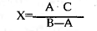
где А — объем свежего сусла, дал;
В — объемная доля этилового спирта в этиловом спирте ректификованном, %;
С — желаемая объемная доля спирта в мистеле, %.
- Спиртование бродящего сусла. Объем вносимого спирта (V1) в декалитрах вычисляют по формуле:
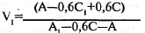
Момент спиртования бродящего сусла (M) в объемных процентах вычисляют по формуле:
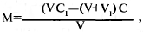
где А — желаемая объемная доля этилового спирта вина, %;
A1 — объемная доля вносимого этилового спирта ректификованного, %;
С — желаемая массовая концентрация сахара вина, г/100 см³;
C1 — массовая концентрация сахаров винограда, г/100 см³.
Сложность расчётов состоит в том, что здесь два неизвестных: количество необходимого спирта и "момент спиртования" – остаточные сахара в бродящем сусле в момент, когда вводят спирт (т.е. каждый раз мы как бы решаем уравнение с двумя неизвестными). Здесь используют специальные формулы или решают алгебраические уравнения.
Классическим примером расчёта технологических уравнений в сезон виноделия являются расчёты, предложенные Желткевичем (уравнения Желткевича).
Пример А.
Показатели | Количество, дал. | Кондиции
Показатели | Количество, дал. | Спирт,% об. | Сахара, г/100 см³
Исходное сусло | 100 | – | 22
Спирт для крепления | Х | 96 | –
Остаточные сахара в бродящем сусле | – | – | У
Собственный спирт бродящего сусла | – | (22-У) | –
Вино | 100+Х | 18 | 10

Система уравнений:
Баланс спирта (100+Х) × 18 = 100(22-У) × 0,6 + 96Х
Баланс сахаров (100+Х) × 10 = 100У
Отсюда Х=15 дал. У=11,5 г/100см³
Проверка: 96 × 15 = 1440 (22-11,5)×0,6 = 6,3 % об;
100 × 6,3 = 630 % об;
100 ×11,5 =1150 10 г/см³;
Вывод: Расчёт сделан правильно.
Во втором примере предлагается узнать сахаристость винограда, необходимая для получения такого же вина при наброде собственного спирта 6 % об. Спирт – ректификат тот же.
Пример Б.
Показатели | Количество, дал | Кондиции
Показатели | Количество, дал | спирта, % об. | сахара, г/100 см³
Исходное сусло | 100 | – | У
Спирт для крепления | Х | 96 | –
Остаточные сахара в бродящем сусле | – | – | У – *)
Собственныйнаброд спирта | – | 6 | –
Вино: | 100 + Х | 18 | 10
*) – коэффициент пересчёта полученного брожением спирта на сброженные при этом сахара.
Система уравнений:
Баланс спирта (100+Х)×18 = 100×6 + 96Х
Баланс сахаров (100+Х)×10 = 100×(У – )
Отсюда Х = 15,4 дал У = 21,5 г/100см^{3.}

- Расчёт спиртования бродящего сусла проводят по специальным формулам.
Прежде всего, устанавливают момент спиртования (остаточные сахара в бродящем сусле в момент введения спирта и прекращения брожения).
Формулы бывают разные.
Например: ,
где: S – массовая концентрация остаточных сахаров сусла в момент остановки брожения, г/100см³;
С₀ – исходная сахаристость сусла, г/100см³;
С – сахаристость готового вина, г/100 см³;
Г – крепость спирта-ректификата, % объёмных;
Б – желаемая объёмная доля спирта в вине, %;
0,6 – выход абсолютного спирта при сбраживании 1г инвертного сахара, мл.
Затем определяют количество спирта-ректификата, которое необходимо ввести для получения вина с желаемыми кондициями по спирту и сахарам:
где: А – количество спиртуемого бродящего сусла, дал
Х – необходимое количество спирта, дал остальные показатели те же.
Контрольную крепость (К) сусла перед спиртованием вычисляют по формуле
К = (С_{О} – S) × 0,6, % об.
Пример: Из 400 дал виноградного сусла с исходной сахаристостью 22 г/100 см³ необходимого приготовить виноматериал с кондициями 18 % об.спирта и 8 г/100 см³ сахаров. Имеется этиловый спирт – ректификат крепость 96 % об. Найти момент спиртования (S) и определить необходимое количество (Х) спирта-ректификата.
Решение: г/100см³
К = (22-9)×0,6 = 7,8 % об.
дал.
Проверка:
Компоненты | Объём, дал | Спирт |  | Сахара
Компоненты | Объём, дал | % об | дал а/а | г/100см³ | кг
Бродящее сусло | 400 | 7,8 | 31,2 | 9,0 | 360
Спирт-ректификат | 52,4 | 96 | 50,3 | – | –
Виноматериал | 452,4 | 18,0 | 81,5 | 8,0 | 360

Вывод: Расчёт сделан правильно. Однако с учётом контракции (V_{к}=52,3×0,08=4,2 дал) кондиции виноматериала будут несколько выше:
По спирту: % об.
По сахарам: г/100см³
При оперативном расчёте в сезон виноделия этим можно пренебречь, однако в акте спиртования, где проводится списание спирта, поправку на контракцию вводят обязательно. В инженерно-технологических проектных расчётах контракцию необходимо учитывать сразу же при расчёте спиртования бродящего сусла.
На практике винодел всегда упрощает расчёты. И в данном случае достаточно по формуле определить S(момент спиртования), затем как видно, совсем несложно определить К (объёмная доля собственного спирта в момент спиртования) и, наконец, по "звёздочке" Поль де ля Сура находим Х – количество необходимого спирта.
96 10,2 78 – 10,2
18 400 - Х Х = дал
7,8 78
Как видно, результат тот же, а держать в памяти формулу не нужно; проще делается и само вычисление. (Разница в полученной крепости вина – несущественна: 18,01 и 17,996).
Другая формула.
Некоторые авторы остаток сахаров (момент спиртования) бродящего сусла при спиртовании предлагают определять по следующей формуле:
, г/100 см³.
В нашем примере это будет:
г/100см³.
Необходимое количество спирта (Х) также можно рассчитать по формуле:
, дал. Х= дал.
Проверка идёт обычным путём.
Поэтому существуют оперативные расчёты спиртования бродящего сусла в сезон виноделия.
4. Упрощенный оперативный расчет спиртования бродящего сусла.
Применяется на практике всеми виноделами. Основан на поэтапном логическом расчёте с использованием условных "плавающих" нормативов ожидаемого разбавления сахаров от внесённого спирта:
От 1,0 до 1,5 г/100см³ при сбраживании ≈ 50 % сахаров
От 0,5 до 0,8 г/100см³ при сбраживании ≈ 75 % сахаров
От 2,5 до 3,0 г/100см³ при сбраживании ≈ 25 % сахаров
Момент спиртования определяется моментально путём прибавления к желаемой сахаристости вина ожидаемого разбавления сахаров (О.Р.)
Например, для Мадеры, – вина с хорошим (не менее 70 %) сбраживанием сахаров, О.Р.С.≈ 0,5; 0,6; 0,7; 0,8 г/100см³, для вин типа Портвейн О.Р.С.≈ 1,0; 1,2; 1,3; 1,5 г/100см³ (норматив выбирается автоматически в зависимости от исходной сахаристости винограда и степени сбраживания сахаров). При получении десертных вин сбраживают у нас минимальное количество сахаров (2…3 г/100см³). Разбавление при этом (О.Р.С.) примерно 2,8 – 3,0 г/100см³. В мировой практике при получении десертных вин сбраживают не менее 5 г/100см³ сахаров и разбавление сахаров ниже: 2,0 – 2,5 г/100см³ (см. таблицу).
Оперативный расчет спиртования состоит из 4-х быстрых действий:
            - Момент спиртования по сахарам.
            - Наброд в сусле собственного спирта.
            - Расчет по "Звездочке" количества спирта.
            - Проверка расчета.

Таблица разбавлений сахаров виноградного сусла при спиртовании его на десертное вино в зависимости от величины наброда собственного спирта.
Сброжено сахаров |  | Наброжено собственного спирта, % об | Разбавление сахаров,  г/100см³ | Получено в вине
Степень сбраживания | г/100см³ | Наброжено собственного спирта, % об | Разбавление сахаров,  г/100см³ | спирт,% об. | сахар,  г/100см³
Очень мало | 2,0 | 1,2 | 3,2 | 16,0 | 16,8
Средне | 3,3 | 2,0 | 2,8 | 16,0 | 15,9
Нормально | 5,0 | 3,0 | 2,4 | 16,0 | 14,6

Другие показатели на 1000 дал.сусла.

Сброжено сахаров |  | Расход спирта, дал. | Концентрация, дал | Получено виноматериала
Степень сбраживания | г/100см³ | Расход спирта, дал. | Концентрация, дал | Дал. | Спирт,% об. | Сахара, г/см³
Мало | 2,0 | 185 | 14,8 | 1170,2 | 16,2 | 17,1
Средне | 3,3 | 175 | 14,0 | 1161,0 | 16,2 | 16,1
Нормально | 5,0 | 163 | 13,1 | 1149,9 | 16,2 | 14,8

Полезные замечания:
1. Колебания ± 0,2…0,4 в размерности рассчитываемых кондиций вина от алгебраически точных величин практического значения не имеют по двум причинам.
Во-первых, допускаются отклонения кондиций виноматериалов ± 0,5 по спирту и сахарам. Во-вторых, непредсказуема сама инерция брожения сусла до момента прекращения брожения. Иначе говоря, при спиртовании бродящего сусла невозможно выйти на точно рассчитанную величину сахаров и спирта. Колебания ± 0,5 неизбежны.
2. Всё равно при списании спирта и оформлении акта спиртования используются результаты точного лабораторного анализа средней отобранной пробы.
Пример: Тот же, что и в предыдущем расчёте – вино типа Портвейн (18×8)из винограда сахаристостью 22 % и ректификованный спирт крепостью 96 % об.сусло 400 дал.
Решение: Для портвейна сусло из сладкого винограда сбраживается примерно на 50%. Поэтому ожидаемое разбавление (ОРС) примем 1,5 г/100см³. Расчёт ведём быстро в 4 этапа.
- 8+1,5 = 9,5
- 22-9,5 = 12,5; 12,5 × 0,6 = 7,5 % об.
- 7,5 78
18
96 10,5
дал спирта.

Проверка:
4) 53,8 × 96 = 5169; 5169 + (400 × 7,5) = 5169 + 3000 = 8169;
18,0 % об. г/100 см³
Расчёт, как видно, правильный с немного завышенным сахарами. Расхождение с точным расчётом ± 0,37 г/100см³.
Если ожидаемое разбавление принять 1,0 г/100см³ то будет совсем точный ответ:
- 8 + 1 = 9;
- 2) 22 – 9 = 13; 13 × 0,6 = 7,8 % об.
3) 7,8 78
18 Х = = 52,3 дал.спирта
96 10,2

Проверка:
4) По спирту: 52,3 × 0,96 = 50,2; 400 × 0,078 = 31,2;
% об.
По сахарам: 400×9 = 360 г/100 см³.
Как видно, это расчёт (ОРС = 1,0) полностью совпадает с точным расчётом по алгебраическим формулам.
Пример: Из 4000 дал бродящего сусла с исходной сахаристостью 22,2 г/100см³ необходимо приготовить виноматериал для Портвейна с кондициями 18,5 % объёмных спирта и 7 г/100см³ сахаров. Имеется ректификованный этиловый спирт крепостью 96 % об., температура +20⁰С.
Решение: Ожидаемое разбавление сахаров сусла (ОРС) при спиртовании на Портвейн 1,0 г/100см³. Отсюда быстро ведём расчёт количества вводимого спирта:

7,0 + 1,0 = 80; 22,2-8,0 = 14,2; 14,2 × 0,6 = 8,52 % об.

8,5 77,5
18,5 дал.спирта.
96 10
Рассчитываем величину контракции.
V_{к} = (4000 + 516,1) дал.
Проверка с учётом контракции:
По объёмной доле спирта:
% об.
По массовой концентрации сахаров:
г/100см³.
В связи с естественными потерями спирта во время спиртования и при перемешивании фактическая объёмная доля спирта в вине составит 18,4-18,5 % об. Это предусмотрено нормативом. Лабораторный анализ средней пробы должен подтверждать этот факт, что отражается в журналах и в официальном акте спиртования.
Средняя проба заспиртованного бродящего сусла состоит из ∑ проб, отобранных послойно по высоте резервуара. Сперва проверяют ореометр плотность каждой послойной пробы. Если по плотности наблюдается расхождение, ведут повторное интенсивное перемешивание заспиртованного сусла. Перемешивать сверху вниз, чтобы лёгкий по плотности спирт уходил в нижние слои сусла.
Вопросы для самоконтроля:
- Цель спиртования сусла мезги.
- Теоретические основы спиртования.
- Технологические сроки и способы спиртования сусла и мезги.
- Что такое контракция.

Тема 1.1.7. Формирование и хранение виноматериалов
Студент должен знать: способы отделения виноматериалов от
дрожжей; режимы хранения необработанных виноматериалов. Формирование виноматериалов, режимы формирования сухих виноматериалов. Формирование крепленных виноматериалов. Первая переливка виноматериалов, ее сроки и способы. Эгализация виноматериалов.
Хранение сухих виноматериалов. Режимы и способы хранения: хранение сухих виноматериалов в атмосфере инертных газов, доливной способ.Хранение крепленых виноматериалов.Отделение виноматериалов от дрожжей. Время проведения второй, третьей переливок. Способы отделения виноматериалов от дрожжей. Эгализация виноматериалов. Использование дрожжевых осадков. Хранение необработанных виноматериалов.
Л-1, с.207-214
Методические указания по изучению темы:
Изучая эту тему, вспомните этапы жизни вина, какое место занимает стадия формирования вина, какие процессы протекают на этой стадии.
Уделите большое внимание способам хранения вина и роли дрожжевых осадков.
Вопросы для самоконтроля:

- Перечислите стадии жизни вина и дайте их краткую характеристику.
- Какие процессы протекают в стадии формирования.
- Перечислите способы переливок вина, в каких случаях они применяются.
- Приемы ухода за виноматериалами при хранении.

Тема 1.1.8. Болезни, пороки и недостатки виноматериалов
Студент должен знать: болезни, пороки и недостатки виноматериалов.
Понятие «болезнь» виноматериалов. Возбудители болезней
виноматериалов. Признаки «больных» виноматериалов. Меры
предупреждения и лечения «больных» виноматериалов.
Понятие «порок» виноматериалов. Пороки биохимической и
химической природы. Пороки, вносимые с виноградом. Пороки,
приобретенные виноматериалами на винодельческих предприятиях.
Недостатки виноматериалов. Предупреждение и исправление пороков
и недостатков виноматериалов.
Л-1, с.110-127; Доп. Л-8 с.366-373
Методические указания по изучению темы:
Изучить понятие «болезнь», «порок», недостатки виноматериалов.Знать их признаки, причины возникновения и меры
предупреждения и лечения «больных» виноматериалов.

Задание 3
Заполнить таблицу:

название болезни | прогоркание вина | цвель вина | уксусно-кислое скисание | мышиный  тон | маннитное брожение
возбуди-  тели | бактерии  прогоркания
причины | в условиях жаркого климата
признаки | изменяется окраска, оно становится мутным, выпадает осадок, изменяется химсостав вина, происходит разложение глицерина и образование акролеина.
предупреждение | перебраживание виноматериала на свежей виноградной выжимке
исправление | перебраживание виноматериала на свежей виноградной выжимке
лечение | сульфитацией вина дозой 50 - 75 мг/л, с последующей пастеризацией, оклейкой и фильтрацией
в каких винах встреча  ется | красные сухие вина и чаще всего бутылочной выдержки

Вопросы для самоконтроля:
- Объясните значение терминов «болезнь», «недостаток», «порок» вина.
- Охарактеризуйте аэробные заболевания вин.
- Охарактеризуйте анаэробные заболевания вин.
- Перечислите основные технологические приемы лечения и исправления вин.

Тема 1.1.9. Купажирование виноматериалов
Студент должен знать: цели купажирования виноматериалов; виды
купажей, их достоинства и недостатки;
должен уметь: рассчитывать купажи с одним и двумя показателями
состава.
Понятие «купаж» виноматериалов. Цели купажирования. Виды
купажей. Подбор виноматериалов для купажа. Пробный и производственный купаж. Контроль купажа. Методика расчета купажей.
Л-1, с.290-291
Практическое занятие №3. Расчет купажей с одним и двумя показателями состава.

Методические указания по изучению темы:
Купажирование (купаж) - это направленное смешивание различных виноматериалов иногда с добавлением виноградных концентратов и этилового ректификованного спирта. Цель купажированияможет быть различной: выравнивание кондиций, откуда и произошло само название (lacupage – по-французски "срезка") этого приема, создание однородных типичных партий известной марки вина, омоложение старых вин, иногда-исправление некоторых недостатков вкусовых качеств и даже – исправление вина.
Простейшие расчеты купажа выполняются с помощью "Звездочки", более сложные варианты купажирования решаются алгебраическим путем или с помощью специальных формул. Есть и графический метод решения купажных задач.
1. Расчеты купажа с помощью звездочки.
Расчеты купажа, учитывающие какой-либо один показатель (сахара или кислотность или спирт) относятся к наиболее простым случаям купажирования.
Например, в цехе полусладких вин имеются виноматериалы-недоброды, остановленные при брожении на различном уровне остаточных сахаров. Спирт и титруемая кислотность у всех виноматериалов в норме. Путем купажирования проводится выравнивание сахаров. Удобнее всего при этом применить мнемоническую формулу "Звездочку".
Пример: Получить классическое полусладкое красное вино типа Хванчкара из виноматериалов-недобродов различной сладости сортов Александроули и Муджуретули (в г/100 см³):№1-5,6; №2-2,5; №3-10,0 г/100 см³. В вине должно быть 3,5 г/100 см³ сахаров.
Решение:
5,6 1,0 10 1,0
3,5 3,5
2,5 2,1 2,5 6,5
Суммируем количество частей каждого вина.
Вино 1 1 часть сахаристостью 5,6 = 5,6 ед.
Вино 3 1 часть сахаристостью 10,0 = 10 ед.
Вино 2 8,6 (2,1+6,5)частей сахаристостью 2,5=21,5 ед.
______________________________________________________
Всего 10,6 частей сахаристостью ? 37,1 ед.
То есть 37,1:10,6=3,5 г/100 см³.
Проверка показала: решение правильное.
Пример: В цехе сухих вин необходимо получить купаж с объемной долей спирта 11,0% из однородных сухих виноматериалов (сорт Ркацители) крепостью №1-7,0; №2-8,0; №3-10,0 и №4-14,0 %об. Расчет ведем по такому же принципу.Решение:
Вино 1 7 3 Вино 2 8 3
11 11
Вино 4 14 4 Вино 4 14 3

Вино 3 10 3
11
Вино 14 1

Таким образом, следует смешивать:
Вино 1 = 3 части крепостью 7,0 %об.=21 ед.
Вино 2 = 3 части крепостью 8,0 %об.=24 ед.
Вино 3 = 3 части крепостью 10,0 %об.=30 ед.
Вино 4 = 8 (4+3+1)частей по14 %об.=112 ед.
Всего 17 частей 187 ед.
Решение правильное.
Пример: Приготовить купаж 3000 дал столового вина крепостью 12,5 %об.на основе четырех партий сухих виноматериалов с различной объемной долей спирта: №1-10,0 %; №2-11,8 %; №3-14,8 %; №4-12,9 %.
Решение:
Здесь возможны 4 варианта "Звездочки".
10 1,7 11,8 1,7 11,8 0,4
12,5 12,5 12,5
14,2 2,5 14,2 0,7 12,9 0,7

10 0,4 Решаем пропорции:
12,5 3000 – 10,6 3000 – 10,6
12,9 2,5 х = 3,2 у = 2,1
х = 905,6 дал у = 549,3 дал
Суммарное количество частей каждого вина позволяет определить 4-х компонентный купаж в дал.:
Номер партии  виноматериала | Количество частей | Крепость, %об. | Спирто-единиц  условных | Количество,  дал
1 | 2,1 | 10,0 | 21 | 594,3
2 | 2,1 | 11,8 | 24,78 | 594,3
3 | 3,2 | 14,2 | 45,44 | 905,6
4 | 3,2 | 12,9 | 41,28 | 905,6
 | 10,6 | 12,5 | 132,50 | 3000
Проверка:
=12,5 %об.
Решение правильное.
Более сложными являются многокомпонентные купажи, куда, кроме виноматериалов, входят спирт и сахаросодержащие компоненты: вакуум-сусло, консервированное или спиртованное сусло.
Расчеты купажей, учитывающих два показателя состава, могут выполняться тремя способами: алгебраическим, по специальным формулам и графическим.
- Расчеты купажа алгебраическим способом.
Алгебраическое решение купажных задач состоит в составлении системы алгебраических уравнений по количеству компонентов и их объему с учетом каждого из показателей состава и последующим решением этих уравнений обычным способом. А.И. Глазунов рекомендует выражать это в виде следующих обобщенных уравнений.
x₁V₁+x₂V₂+…+x_{n}V_{n}=x₀V₀ (по спирту)
y₁V₁+y₂V₂+…+y_{n}V_{n}=y₀V₀ (по сахарам)
V₁+V₂+…+V_{n}=V₀ (по объему)

где: x-объемная доля спирта,%;
y-массовая концентрация сахаров, г/100 см³.
Пример: Приготовить 1000 дал купажа для вина типа портвейн с кондициями 18,6 %об.спирта и 7,1 г/ 100 см³ сахаров. Сколько потребуется для купажа крепленого виноматериала (18,0 %об. спирта и 14 г/100 см³сахаров) сухого виноматериала (10,0 %об. спирта и 0,2 г/100 см³ сахаров) и этилового спирта крепостью 96 %об. ?
Решение: Прежде всего составляем таблицу купажа.
Виноматериалы и купажные материалы | № | Объем, дал | Содержание
Виноматериалы и купажные материалы | № | Объем, дал | спирта, %об. | сахаров, г/ 100 см³
Крепленый | 1 | V₁ | X₁=18,0 | Y₁=14,0
Сухой | 2 | V₂ | X₂=10,0 | Y₂=0,2
Спирт | 3 | V₃ | X₃=96,0 | -
Контракция | - | V_{K} | - | -
Купаж | 0 | V₀=1000 | X₀=18,6 | Y₀=7,1

Затем проводим алгебраические работы:
по спирту 18V₁+10V₂+96V₃=18,61000
по сахарам 14V₁+0,2V₂=7,1 1000
по объемам V₁+V₂+V₃0,923=1000
Из третьего уравнения:
1083,424-1,083V₁-1,083V₂
Значение V₃ подставляем в первое уравнение и преобразуем его по правилам алгебры:
18V₁+10V₂+96(1083,424-1,083V₁-1,083V₂)=18600
18V₁+10V₂+104008,704-103,968V₁-103,968V₂=18600
-85,968V₁-93,968V₂=-85408,704
Решаем систему двух уравнений и находим V₁:
-85,968V₁-93,968V₂=-85408,704 0,2
14V₁+0,2V₂=7100 93,968
_______________________________________
1298,358V₁=650091,059 V₁=500,7 дал.
Найденное значение V₁ подставляем во второе уравнение и находим V₂:
14500,7+0,2V₂=7100
0,2V₂=7100-7009,8 V₂=450,8 дал
Из третьего уравнения находим значение V₃:
500,7+450,8+V₃0,923=1080
дал V₃=52,55 дал. в.с.(водного спирта)
Объем водного спирта переводим в безводный и определяем величину контракции V_{К}:
дал
V_{К}=50,450,08=4,0 дал
Проверка: По объему 500,7+450,8+52,6-4,0=1000,1 дал (отклонения в объеме допускаются на 0,2 дал за счет округления чисел).
По крепости (объемная доля спирта) купажа:
%об.
По сахарам (массовая концентрация сахаров) в купаже:
г/100 см³
Решение правильное.
Примечание: Отклонения в фактическом содержании спирта и сахаров допускаются соответственно0,04%об.и0,04 г/100 см³.

Пример: Приготовить купаж V₀ = 1000 дал крепостьюX₀=18%об, с массовой концентрацией сахаров Y₀=10 г/100 см³.Имеется виноматериал неопределенных кондиций (X₁=13%об спирта и Y₁=4 г/100 см³ сахаров), ректификованный спирт крепостью X₂=96%об и вакуум-сусло с массовой концентрацией сахаров Y₃=80 г/100 см³. Рассчитать объемы купажных компонентов и сделать проверку.
Решение: Обозначим крепость купажных компонентов через X₁, X₂, X₃, их сахаристость-Y₁, Y₂, Y₃ и объем через V₁, V₂, V₃. Затем составим систему из трех уравнений:
по спирту X₁V₁+X₂V₂=X₀V₀
по сахарам Y₁V₁+Y₃V₃=Y₀V₀
по объему V₁+V₂+V₃=V₀
В первом уравнении нет X₃X₃, так как вакуум-сусло не обладает крепостью, второе уравнение также упрощено (нет Y₂V₂), так как спирт-ректификат не содержит сахаров.
Из третьего уравнения находим V₁=V₀-V₂-V_{3.}
Подставляем полученные данные в первые 2 уравнения:
Затем подставляем в них известные нам значения:
и решаем:
83V₂-13V₃=5000
-4V₂+76V₃=6000

332V₂-52V₃ = 20000
-332V₂+6308V₃ = 498000
______________________
6256V₃ = 518000
Вопросы для самоконтроля:
- Понятие «купаж» виноматериалов.
- Цели купажа.
- Виды купажей
- Подбор виноматериалов для купажа.
- Пробный и производственный купаж.
- Контроль купажа.

Тема 1.1.10. Обработка виноматериалов
Студент должен знать: цели, способы, средства и режимы обработки
виноматериалов.
Понятие «обработка» виноматериалов. Цели обработки. Стабилизация,
осветление, ускорение созревания вин. Прозрачность вин. Виды помутнений.
Способы и средства обработки виноматериалов для предотвращения
помутнений.
Фильтрование виноматериалов, его цель, теоретические основы,
используемые фильтрующие материалы. Типы фильтров.
Центрифугирование виноматериалов.
Оклейка виноматериалов, ее цель, теоретические основы. Способы и
режимы оклейки вин органическими оклеивающими веществами.
Обработка виноматериалов неорганическими веществами.
Комплексная оклейка виноматериалов. Технологические режимы
обработки купажа в потоке. Исправление кондиций обработанных
виноматериалов.
Обработка виноматериалов холодом, ее назначение, теоретические
основы, режимы и способы проведения. Тепловая обработка, ее назначение,
теоретические основы. Пастеризация виноматериалов. Длительная обработка
теплом. Режимы и способы теплового воздействия на вино. Комплексная
термическая обработка вин, ее цели, способы проведения.
Л-1, с.362-367, 376-383;Л-2, с. 27-98

Методические указания по изучению темы:
Усвоить понятие«обработка» и «оклейка»виноматериалов, «стабилизация», «прозрачность».
Изучить виды помутнений, способы и средства обработки виноматериалов для предотвращения от помутнений.
Ознакомиться с режимами обработок виноматериалов органическими и неорганическими оклеивающими веществами.

Задание 4
Заполнить таблицу:

название помутнения | оксидазный касс | белковые помутнения | кристаллические помутнения | железный касс
чем вызвано | фермент оксидаза
изменения | изменяется окраска, на поверхности тонкая радужная пленка, выпадает осадок
испытание на розливостой  кость | наливают в стакан закрыв фильтрбумагой на 48 часов t=18-20⁰С
обработка | сульфитация, пастеризация

Вопросы для самоконтроля:

1. Перечислите основные технологические приемы обработки виноматериалов с целью стабилизации.
2. В каких случаях применяется оклейка? Обработка природными сорбентами? .
- Чем вызвана необходимость деметаллизациивиноматериалов и какие материалы применяют для этого?
- Назначение обработки виноматериалов холодом, теплом.

Тема1.1.11. Созревание и старение вин
Студент должен знать: процессы, происходящие при созревании и
старении вин.
Стадии развития вина. Физико-химические и биохимические процессы, происходящие при созревании вин. Факторы, влияющие на созревание вин.Сроки выдержки различных типов вин. Выдержка виноматериалов в бочках, крупных резервуарах.
Старение и отмирание вина.
Л-1, с. 330-331; Доп. Л-8 с.245-253

Методические указания по изучению темы:
Ознакомиться с процессами, происходящими при созревании и
старении вин.
Обратить внимание на факторы, влияющие на созревание вин.

Вопросы для самоконтроля:

- Перечислите стадии жизни вина и дайте их краткую характеристику.
- Назовите факторы, влияющие на созревание вин.
- Приемы ухода за виноматериалами при хранении и выдержке.

Тема 1.1.12. Транспортирование виноматериалов
Студент должен знать: способыитемпературныйрежимпритранспортированиивиноматериаловивин;правилаприемкипродукцииприразличных способах транспортирования;
Транспортирование обработанных виноматериалов и вин.
Температурные режимы при транспортировании виноматериалов и вин.
Средства для транспортирования. Порядок оформления документации на
отгрузку виноматериалов. Правила приемки продукции при различных
способах ее транспортирования.
Л-3, с.88-90
Методические указания по изучению темы:
Ознакомиться с различными способами транспортирования виноматериалов.
Изучить и уметь заполнять документацию на приемку и отгрузку виноматериалов.
Вопросы для самоконтроля:

- Способы и температурный режим при транспортировании виноматериалов и вин;
- Правила приемки продукции при различных способах транспортирования

Тема 1.1.13.Технологические потери
Технологические потери и пути снижения их в производстве, хранении, транспортировании и при проведении обработок виноматериалов.
Л-1, с.474-571
Практическое занятие №4. Расчет потерь при технологических обработках и хранении.

Методические указания по изучению темы:
- Произвести расчет технологических потерь по следующей схеме:
Материальный расчет ведется на 1000 дал, готового продукта. Расчёт ведется с конца технологической схемы на основании действующих норм и по производственным данным по формуле:
,
Где: Х- количество в/м до наступления операции, дал
Л - количество в/м после операции, дал
П - % потерь, согласно приказу № 113 г. Москва
Величина потерь определяется по разности между количеством в/м до и после
операции: g=Х-П

Пример: Купаж не стойкий к 3-м видам помутнений: коллоидные,кристаллические и железный касс.

Купаж будет обрабатываться по следующей схеме и соответственно потери составят:
- Купажирование - 0,06%;
- Перемешивание - 0,06%;
- Оклейка бентонитом, ЖКС - 0,07%;
- Переливка - 0,07%;
- Фильтрация I - 0,09%;
- Обработка холодом - 0,42%;
- Фильтрация II(фильтр картон) - 0,15%.
Находим потери по технологическим операциям:

1000-0,6 = 999,4 дал 991,2-0,9=990,3 дал

999,4 -0,6 = 998,8 дал 990,3 – 4,1 = 986,2 дал

998,8 – 6,9 = 991,9 дал 986,2 – 1,4 = 984,7 дал

Проверка:
991,9 – 0,7 = 991,2 дал. 984,7 + 15,3 = 1000 дал

Задание 5

Купаж не стойкий к 3-м видам помутнений: белковые, кристаллические и медный касс. Составить схему и произвести расчет технологических потерь.
Тема 1.2. Оборудование, предназначенное для производства, хранения и транспортирования виноматериалов
1.2.1. Классификация винодельческого оборудования
Классификация винодельческого оборудования. Общие требования к оборудованию. Материалы, используемые для изготовления винодельческого оборудования.
Л-3, с.5-8

1.2.2. Оборудование для доставки, приемки, переработки сырья и получения сусла
Средства доставки, приемки и подачи винограда на переработку. Машинно-аппаратурные схемы переработки винограда. Машины для дробления винограда и отделения гребней. Стекатели. Настойники. Прессы периодического и непрерывного действия.
Л-3, с.10-47
Практическое занятие №5. Машины для дробления винограда и отделения гребней. Стекатели. Устройство, технические характеристики. Регулирование рабочих параметров технологического оборудования.

Практическое занятие №6. Машины для прессования винограда. Устройство, технические характеристики. Регулирование рабочих параметров.
Методические указания по изучению темы:
Изучите устройство и принцип действиявалковых дробилок-гребнеотделителей.
Для обеспечения нормальной работы дробилок-гребнеотделителей в процессе эксплуатации необходимо следить за равномерностью подачи винограда, систематически осуществлять уход за машиной. Валковые дробилки сравнительно просты по устройству, надежны в эксплуатации. Неполадки в их работе возникают сравнительно редко. Смазку трущихся поверхностей механизмов производят регулярно (не менее одного раза в неделю) после полной остановки машины. Один раз в год, перед началом сезона, производят смазку подшипников. По окончании каждой смены дробилку-гребнеотделитель надо тщательно промывать снаружи и внутри, протирать ее, а по окончании сезона — производить чистку и консервацию.
Изучите устройство и принцип действия ударно-центробежных дробилок-гребнеотделителей.
При наладке и регулировании дробилок-гребнеотделителей любого типа важно обеспечивать синхронность работы дробилки и мезгонасоса. Последний, как правило, имеет перепускной кран, поворотом рукоятки которого можно изменять производительность насоса, приводя ее в соответствие с фактической производительностью дробилки.
Изучите и ознакомьтесь с устройством и эксплуатацией стекателей.
Изучите принцип действия прессов периодического действия.
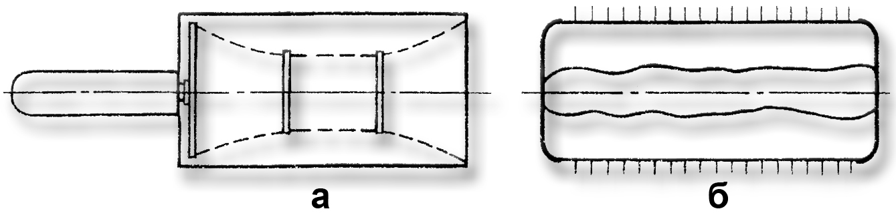
Рис. 1. Принципиальные схемы горизонтальных корзиночных прессов периодического действия:

а - гидравлические бокового давления; б - пневматические
1. Принципиальные схемы прессов периодического действия

Прессы периодического действия. Принципиальные схемы прессов периодического действия показаны на рис. 1.
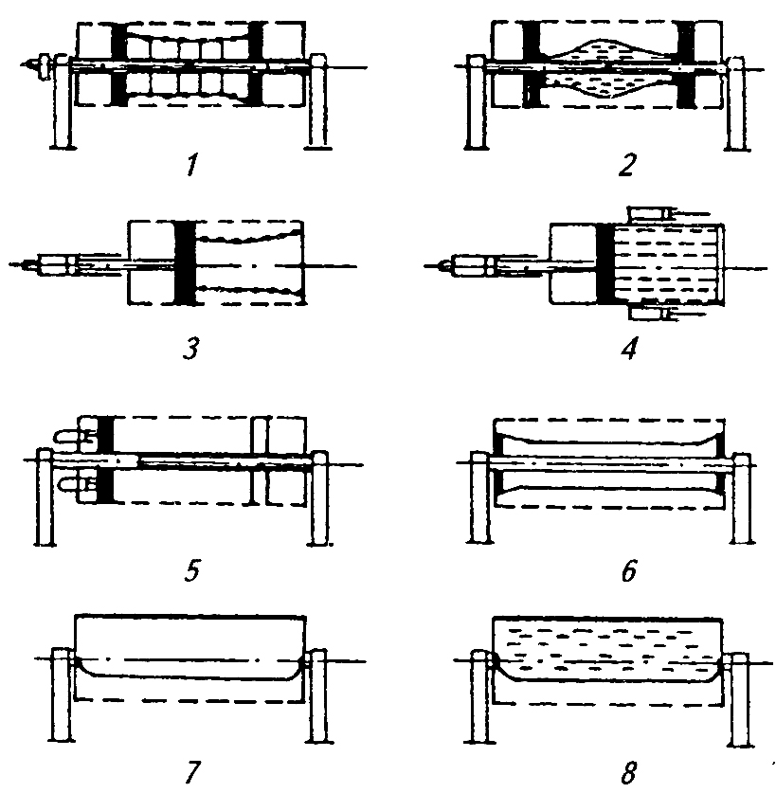В горизонтальном гидравлическом прессе (рис. 1, а) мезгу отжимает поршень, перемещающийся к торцевой стенке корзины. В пневматическом прессе (рис. 1, б) мезга отжимается раздувающимся баллоном, в который подается воздух. Обе приведенные схемы нашли конструктивное воплощение.
Рис. 2.Схемы горизонтальных корзиночных прессов периодического действия:
1 — двухдисковый пресс с неподвижным вращающимся винтом; 2 — двухдисковый пресс с камерой постоянного объема; 3 — однодисковый гидравлический пресс с отводом сусла через отверстия в корзине; 4 — однодисковый гидравлический пресс с отводом сусла через гибкие трубки; 5 — гидромеханический пресс с гидравлическим дожатием; 6, 7— пневматические прессы с цилиндрической и боковой мембраной;8 — корзиночный пресс с боковой мембраной, заполняемой водой.
Схемы, приведенные на рис. 2, дают частичное представление о разнообразии конструкций горизонтальных прессов.
Несмотря на общие недостатки, присущие всем прессам периодического действия (низкая производительность, большие затраты труда), эти прессы имеют и ряд преимуществ, а именно: обеспечение регулируемого «щадящего» режима прессования в зависимости от сорта винограда, степени его зрелости и т. п. факторов. Соблюдение режимов прессования с учетом этих факторов может осуществляться при помощи современных средств микропроцессорной техники.
Такие прессы обеспечивают не только получение сусла высокого качества, но и несколько больший выход его.
Изучите принцип действия прессов непрерывного действия.
На отечественных предприятиях наиболее широко применяются двухшнековые прессы с последовательно расположенными шнеками: ВПНД-10, ВПО-20А, ВП20-20, ВПС-20, ВПО-30А, ВП20-30, ВПО-50, ВПО-100 (табл. 2). Прессы производительностью 50 и 100 т/ч разработаны, но не востребованы отраслью. Принципиально они устроены одинаково.
Ряд зарубежных фирм также производят двух- и многошнековые прессы. Наряду с многошнековыми прессами выпускаются и одношнековые.
При изучении темы обратить внимание на некоторые нюансы при работе. После включения кнопки «Пуск» при достижений нормальной частоты вращения заворачивают регулировочный винт и доводят конус до упора в барабан.
Создание «пробки» является важным моментом в работе пресса, и от ее физико-механических свойств зависят и качество отжимаемого сусла, и долговечность пресса.
Для ускорения процесса создания «пробки» в пресс можно загружать гребни или выжимку. После создания устойчивой «пробки» при помощи регулировочного винта уменьшают давление до получения необходимой влажности выжимки.
Иногда при работе пресса происходит прорыв «пробки». При этом выжимка повышенной влажности выходит только на небольшом участке кольцевого зазора, давление прессования и выход сусла снижаются.
Для восстановления нормальной работы пресса необходимо увеличить давление в гидросистеме. Допускается при этом загружать в пресс гребни или выжимку, как это делается при создании «пробки» в начале работы.
При перезапрессовке, т. е. в том случае, когда при наличии мезги в бункере выжимка не выходит, для устранения «пробки» необходимо уменьшить давление в гидроцилиндрах, отведя конус. В начальный период работы пресса надо следить за креплениями, подтягивать упорный кронштейн с валом (в сторону движения выжимки) и проверять, не произошло ли смещение приводных шестерен. При техническом обслуживании для обеспечения нормальной и бесперебойной работы пресса надо следить за регулярной смазкой трущихся поверхностей механизмов и периодически проверять с помощью маслоуказателя уровень масла в корпусе насоса.
Задание 6
Дайте обозначение элементам технологической схемы пресса, которые пронумерованы от 1 до 15:
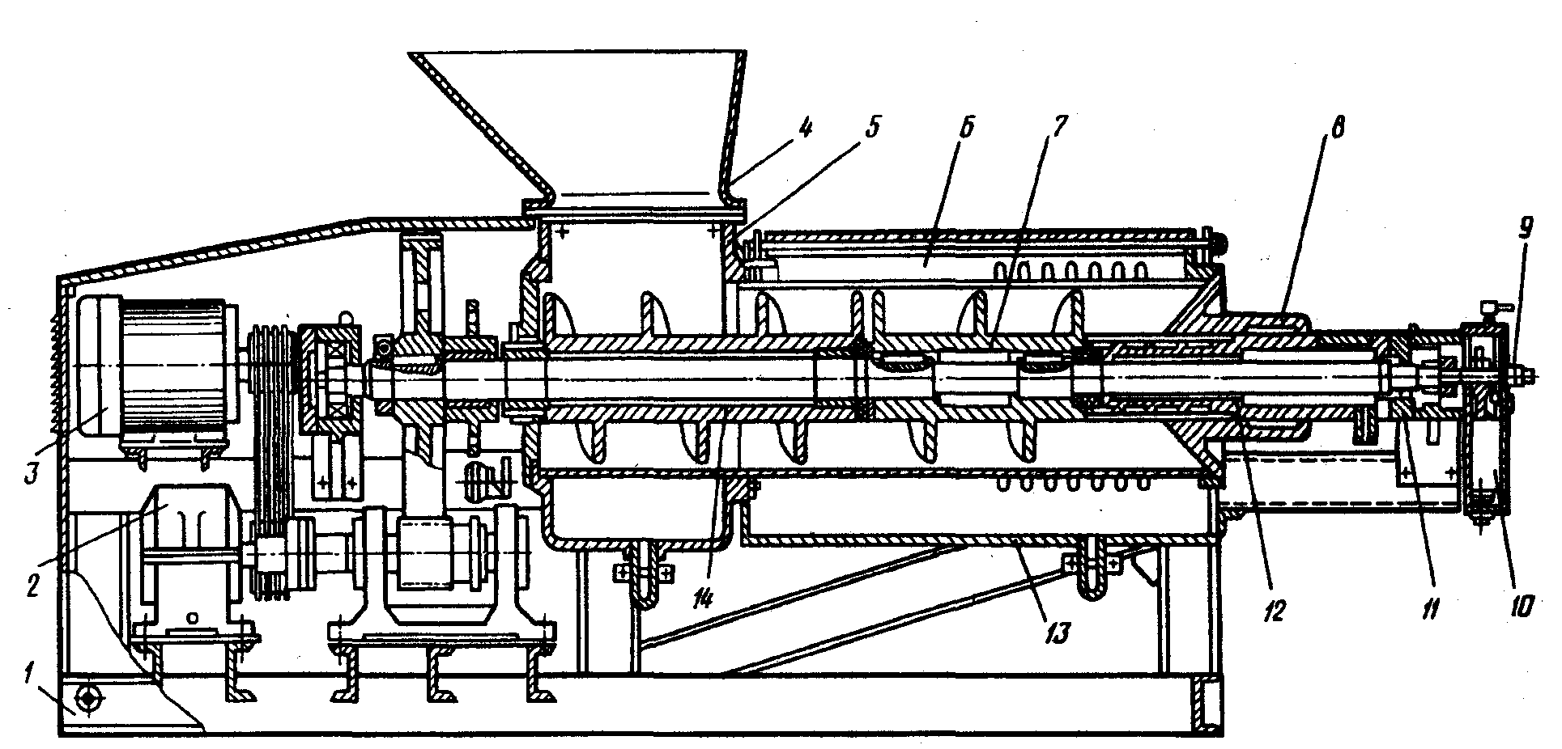Вопросы для самоконтроля:
Рис. 3. Пресс ВПО-30А (разрез общего вида)

15
- В чем заключается суть эксплуатации валковых дробилок-гребнеотделителей?
- Каковы правила техники безопасности при работе с дробилками?
- В чем заключается суть эксплуатации стекателей?
- Каковы правила техники безопасности при работе со шнековыми стекателями?
- Каковы правила санитарной обработки оборудования?
- Каковы правила техники безопасности при работе на прессах периодического действия?
- В чем заключается суть эксплуатации шнековых прессов?
- Каковы правила техники безопасности при работе со шнековыми прессами?

1.2.3. Оборудование для производства виноматериалов
Оборудование для сбраживания сусла «по белому» и для сбраживания мезги «по красному» способам. Оборудование для настаивания мезги. Аппаратура для размножения ЧКД.
Л-3, с.50-67
Методические указания по изучению темы:
- Изучите устройство и принцип действия бродильных установок.
Задание 7
Дайте обозначение элементам технологической схемы установки БА-1, которые пронумерованы от 1 до 19:
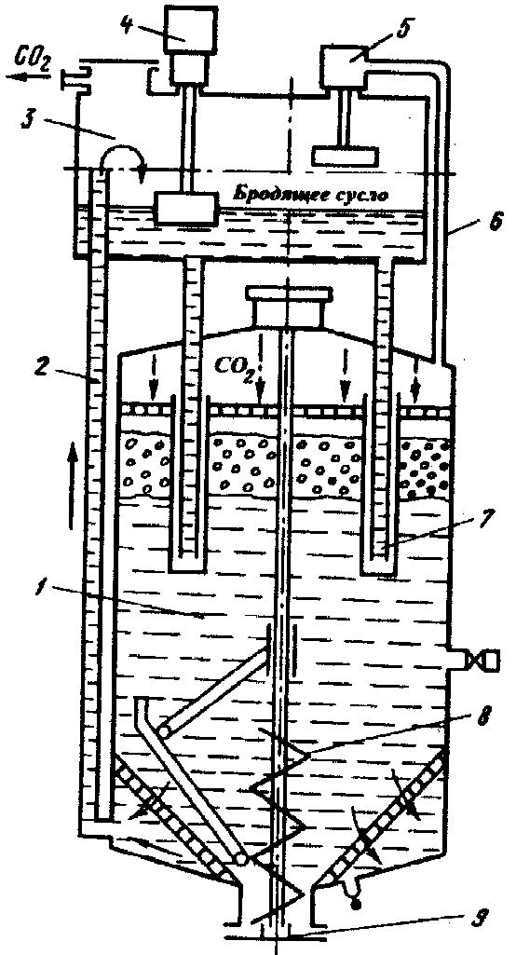
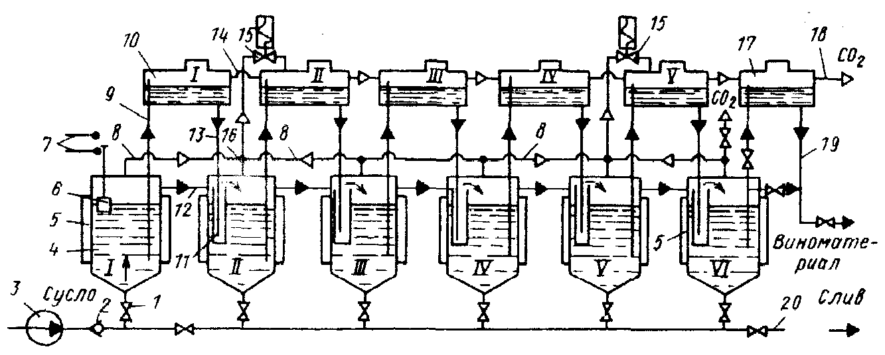

- Изучите устройство и принцип действия установки для сбраживания мезги УКС-3М.
Задание 8

Дайте обозначение элементам технологической схемы установки БА-1, которые пронумерованы от 1 до 9?

- Изучите устройство и принцип работы экстракционной установки RedHunter.
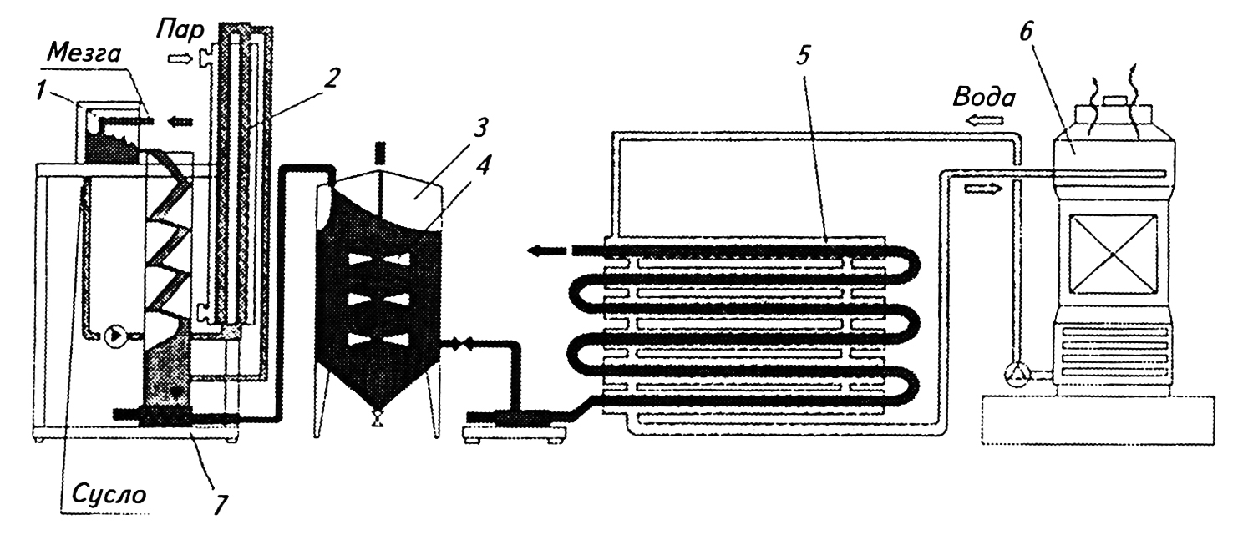Установку Red Hunter для производства красных вин ускоренным методом в потоке выпускает фирма «Diemme> (Италия) (рис. 1). Принцип действия заключается в следующем. Мезга подается в перфорированный барабан 1, откуда отбирается сусло-самотек. Затем сусло-самотек попадает в теплообменник 2, где нагревается до температуры 65 °С, что необходимо для полной экстракции красящих и ароматических веществ. Мезга поступает сверху в экстракционную колонну 7, оборудованную шнеком. Противотоком в колонну 7 подается горячее сусло, которое обрабатывает мезгу. За счет этого контакта идет процесс расщепления ароматических и красящих веществ. Затем смешанная с горячим суслом мезга поступает в реактор 3 с мешалкой 4, где выдерживается в течение 1 ч. Далее мезга охлаждается водой, поступающей из градирни6, проходит через трубчатый теплообменник 5 и подается на прессование. Использование этого оборудования позволяет провести полноценную экстракцию красящих и ароматических веществ в течение 1 ч.
Рис. 1. Установка RedHunterдля производства красных вин фирмы «Demme» (Италия):

1 – перфорированный барабан; 2 – теплообменник; 3 – реактор; 4 – мешалка; 5 - теплообменник; 6 – градирня; 7 – экстракционная колонна
- Изучите устройство и принцип работы экстракционной установки Thermocooler System.
Весьма оригинальную экстракционную установку нового типа для производства красных вин (в составе технологической линии) выпускает фирма «DeliaToffola» (Италия).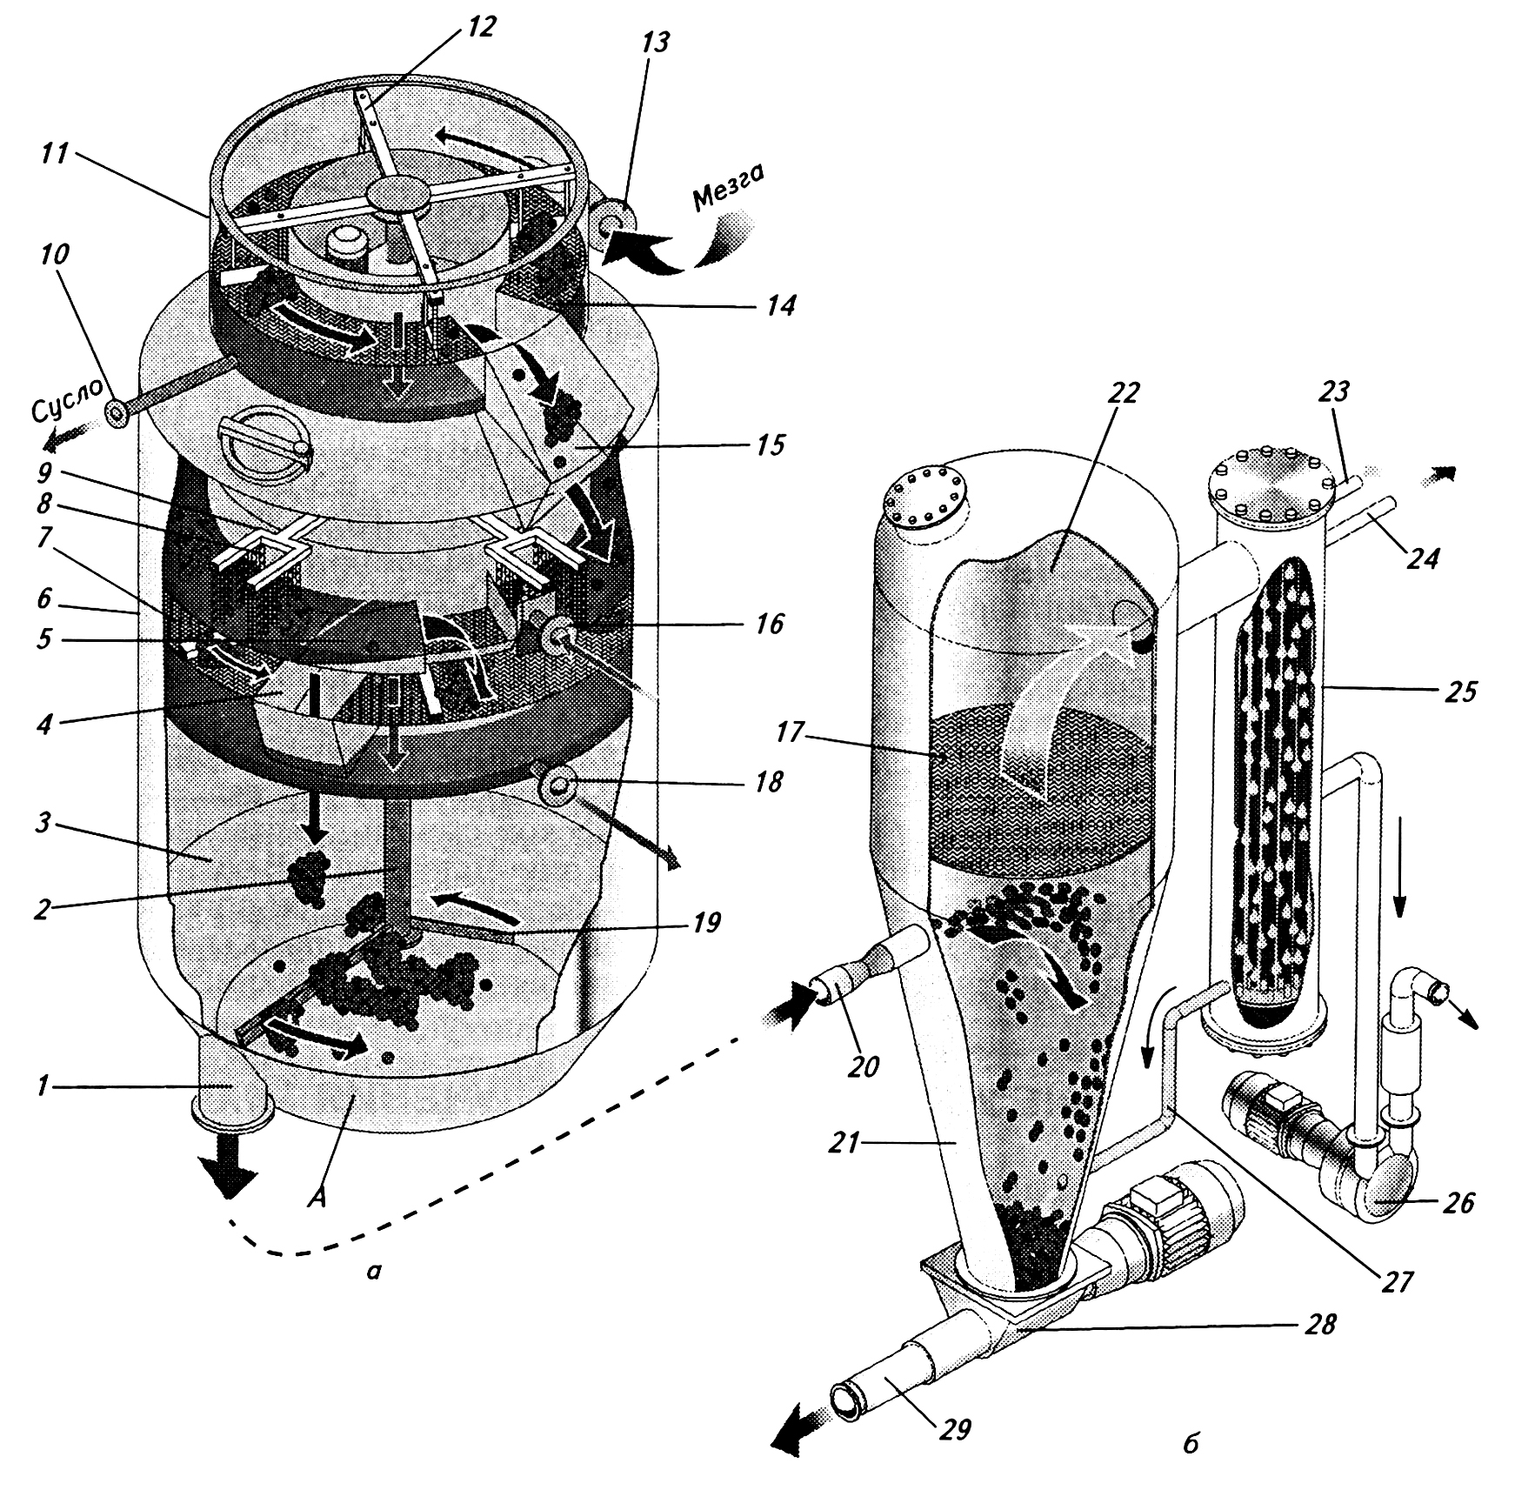Установка Thermocooler System состоит из аппаратов «Thermocompact» и «Cooler». Принципиальное устройство установки «Thermocooler System» показано на рис. 2. Работает установка по следующей схеме.
Рис. 2. Установка ThermocoolerSystem(принципиальное устройство)
Мезга без гребней через патрубок 13 под некоторым углом подается в верхнюю часть установки Thermocompact» (рис. 2, а) в кольцевую секцию 11, проходит по ситовой поверхности 14 (перемещению мезги способствуют вращающиеся лопасти 12) и поступает к разгрузочному лотку 15. Выделяющееся при этом сусло собирается через ситовую поверхность и удаляется из-под нее через патрубок 10.
Мезга по разгрузочному лотку 15 поступает в кольцеобразную ванну 5 средней части установки, где нагревается до температуры 70 - 85 °С. В ванне мезга перемещается вращающимися лопастями 9. Для этого к лопастям прикреплены цепи 8.
Нагревание мезги осуществляется за счет сусла, подаваемого через патрубок 16.
Нагретая мезга из ванны поступает на ситовую поверхность 7 и направляется к разгрузочному лотку 4, по которому сбрасывается в нижнюю часть установки. В сборнике 3 с мешалкой 19 в течение приблизительно 60 мин при температуре 70—85 °С происходит мацерация мезги. Привод всех мешалок осуществляется от центрального вала 2.
Часть отобранного через ситовую поверхность 7 сусла собирается в сборнике средней части установки и через патрубок 18 направляется на дополнительное нагревание, затем возвращается в ванну 5 через патрубок 16 (см. выше).
Все секции установки «Thermocompact» заключены в один корпус 6.
В принципе, после мацерации нагретая мезга может направляться через патрубок 1 на прессы для отжатия и последующего охлаждения или в бродильные установки для сбраживания. В этих случаях установка «Thermocompact» работает в индивидуальном режиме.
Дальнейшая обработка нагретой мезги может осуществляться в установке «Cooler».
Установка «Cooler» (рис. 2, б) представляет собой цилиндроконический аппарат, разделенный горизонтальной ситовой перегородкой 17. В аппарате поддерживается относительно глубокий вакуум (остаточное давление 3 - 5 кПа).
Нагретая мезга из патрубка 1 установки «Thermocompact» подается по патрубку 20 в нижнюю (коническую) часть 21 аппарата «Cooler». Происходит мгновенное испарение внутриклеточной жидкости, вызывающее растрескивание стенок клеток ягод. В результате происходит активная диффузия макромолекул антоцианов (красящих и дубильных веществ, летучих соединений, ароматических веществ и переход их в будущий виноматериал). Расширение в вакууме частиц мезги приводит к ее резкому охлаждению.
Пары сусла, собирающиеся в верхней части 22 установки «Cooler», направляются в конденсатор 25. Конденсат по патрубку 27 возвращается в нижнюю часть аппарата, куда подается мезга.
Конденсация паров сусла и охлаждение конденсата обеспечиваются подаваемой в конденсатор через патрубок 28 холодной водой и удаляется через патрубок 24.
Установка оснащена насосом 26 для перекачивания мезги после обработки в установке «Cooler» через патрубок 29 (температура мезги 30 - 35 °С).
По данным фирмы, установка «Thermocooler» обеспечивает увеличение экстракции на 50% и максимальную стабильность экстрагированных продуктов по истечении времени.
Установка «Thermocooler» выпускается различной производительности от 3 до 40 т/ч (по винограду), а установка «Thermocompact» как индивидуальная — до 60 т/ч.
Состав линии, в которую входит установка «Thermocooler», определяется технологической схемой производства конкретных виноматериалов. В состав линии входит все упомянутое при описании установки оборудование: прессы, бродильные установки, теплообменники и др.
- Изучить устройство и принцип работы экстракционной установки дрожжанок.

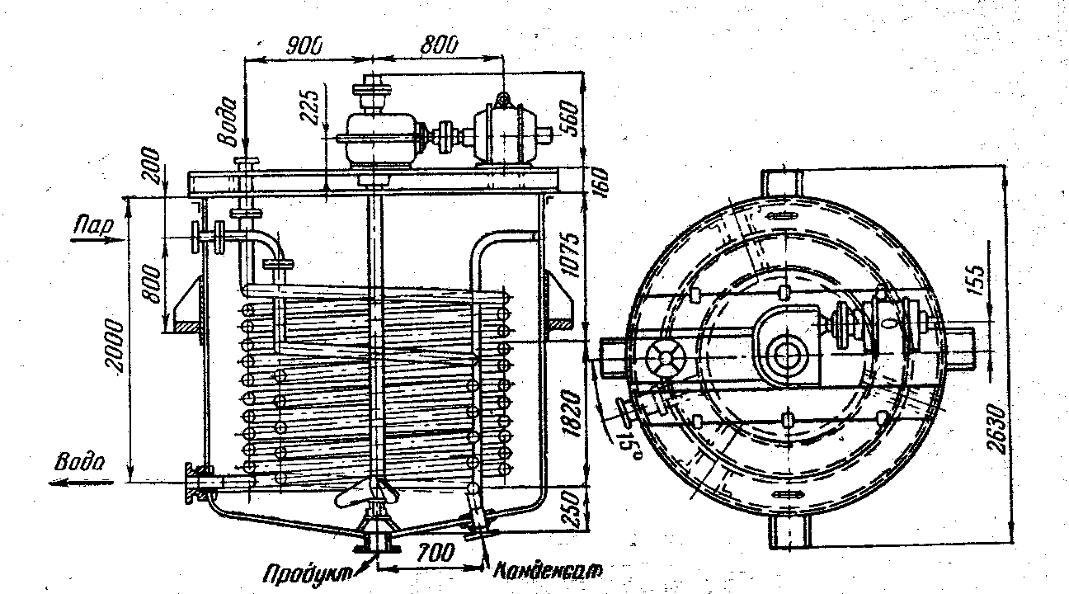Дрожжевую разводку готовят в специальных аппаратах - дрожжанках. Дрожжанки могут быть стационарными и передвижными – на специальных тележках. Дрожжанки оборудуются нагревательными устройствами и мешалками.
Рис. 3. Дрожжанка периодического действия.

На рис. 3 представленадрожжанка периодического действия. Это стальной цилиндрический резервуар со сферическим днищем и соответствующим покрытием внутренней поверхности.
Крышка аппарата плоская, частично открытая, на ней установлены электродвигатель и редуктор мешалки. Для регулирования температуры бродящей массы дрожжанка снабжена теплообменником, состоящим из двух змеевиков для пара и холодной воды.
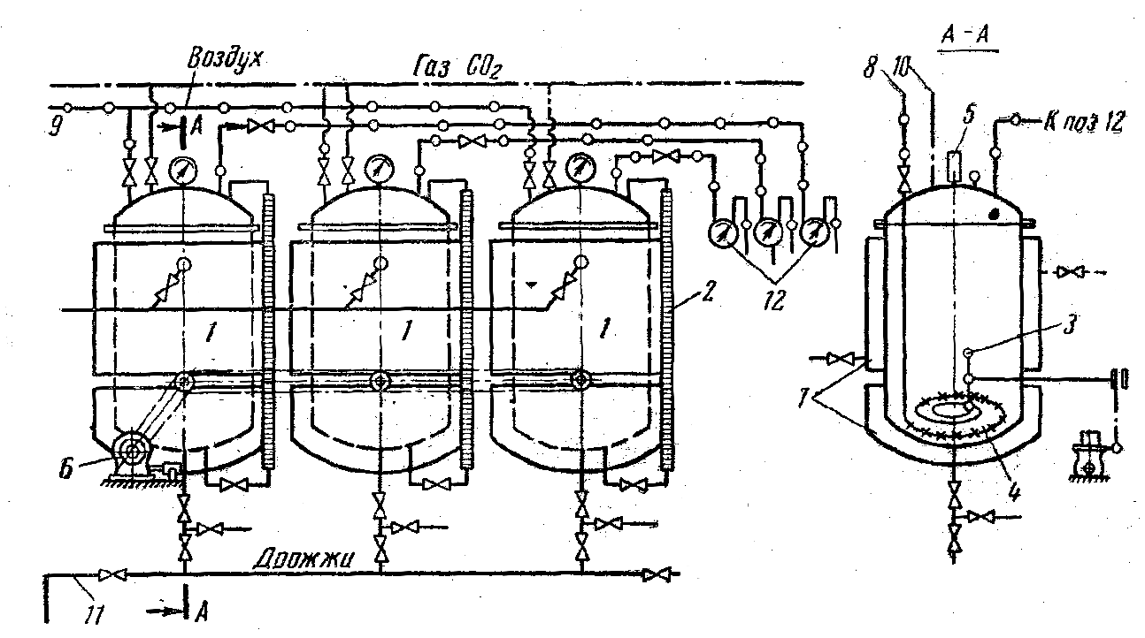Загружается дрожжанка через люк в крышке, а готовая разводка выпускается через патрубок в днище.
Рис. 4. Дрожжанка непрерывного действия:

1 – резервуары; 2 – виномерное стекло; 3 – лопастная мешалка; 4 – барботер; 5 – манометр; 6 – электропривод; 7 – теплообменная рубашка; 8, 9 - трубопроводы; 10 – система для отвода углекислого газа; 11 – трубопровод для подачи разводки к месту потребления; 12 – счетчики для подачи воздуха в барботеры
При сбраживании виноградного сусла в потоке применяется дрожжевой аппарат непрерывного действия (рис. 4). Он состоит из трех резервуаров 1 полезной вместимостью 30 дал с теплообменной рубашкой 7 для регулирования температуры сбраживаемого сусла. Каждый резервуар оборудован лопастной мешалкой3, барботером 4 для непрерывного продувания воздуха, виномерным стеклом 2 и манометром 5. Если аппарат предназначен для питания линии непрерывного брожения тихих вин, то манометр не устанавливается. Готовая дрожжевая разводка по трубопроводу 11 подается насосом к месту потребления. Установка оборудована системой трубопроводов 8 и 9 со считчиками 12 для подачи воздуха в барботеры и резервуары для питания дрожжей и системой 10 для отвода углекислого газа. Лопастные мешалки имеют общий привод 6.
Подача дрожжевой разводки в поток сусла проводится непрерывно из одного резервуара до тех пор, пока не будет израсходовано ⅔ его емкости. После этого подача дрожжевой разводки прекращается и открывается другой резервуар, в котором к этому времени разводка должна быть готова купотребления. Первый резервуар доливается суслом, включаются мешалка и система барботирования.
Воспроизводство дрожжей происходит при температуре 15…16 °С.
Вопросы для самоконтроля:

- Каковы правила эксплуатации установки БА-1?
- Каковы правила эксплуатации установки УКС-3М?
- Каковы специальные правила безопасной работы при обслуживании бродильных установок?
- Принцип действия установкиRed Hunter для производства красных вин ускоренным методом в потоке.
- Каковы правила эксплуатации экстракционной установки Thermocooler System.
- Устройство и принцип работы экстракционной установки дрожжанок.
1.2.4. Оборудование для хранения и транспортирования виноматериалов
Оборудование для хранения и транспортирования виноматериалов и вин. Железобетонные резервуары. Металлические резервуары. Деревянные и неметаллические емкости. Средства для бестарного транспортирования виноматериалов. Мерники, счетчики. Оборудование для санитарной обработки резервуаров.

Л-3, с.82-97

Практическое занятие №7. Оборудование для хранения и транспортирования виноматериалов.

Методические указания по изучению темы:
- Изучить конструкцию производственной тары.

Задание 9
Определить какая деталь металлического резервуара РГ-0,7-16 представлена на рисунке под цифрами 1-9?
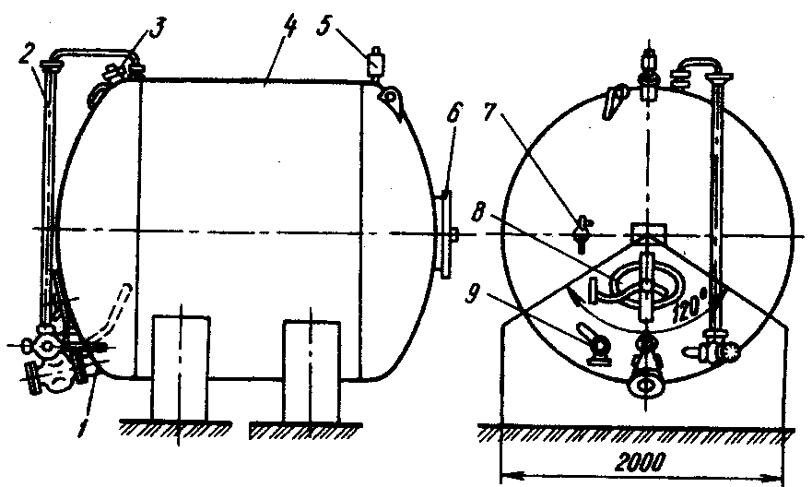
- Изучить средства бестарного транспортирования виноматериалов и вин.
Для бестарного транспортирования виноматериалов и вин чаще всего используют автомобильный и железнодорожный транспорт,
Применяют виновозы ВЦПП-7, ВЦПП-10А, ВВМ-12А, а также автоцистерны, используемые для перевозки молока (АЦПТ-1,7; АЦПТ-2,1; АЦПТ-3,3; АЦПТ-11; АЦП-2Т-09) и пива (АЦПТ-3.3-53А; ВЦП-12; ВЦП-6).
Обратите внимание, что для предохранения резервуаров от повреждения при расширении и сжатии виноматериала каждый из них оборудован воздушным (дыхательным) клапаном. Наполнение резервуаров производят через винопровод насосом, а опорожнение - самотеком через сливные клапаны и винопроводы при наклонном положении виновоза.
Усвоить, что наряду с вагонами-цистернами для транспортирования винопродуктов используются и цистерны-термосы. Они рассчитаны для эксплуатации в условиях температур окружающего воздуха от +30 до -40 °С; температуры виноматериалов при наливе – зимой не ниже +8 °С, летом не выше +15 °С и при сливе - летом не выше +25 °С, зимой не ниже -2 °С.
Общая вместимость вагона-цистерны и цистерны-термоса соответственно 28 и 53,08 м³.

Задание 10
Определить какая деталь металлического резервуара РГ-0,7-16 представлена на рисунке под цифрами 1-9?
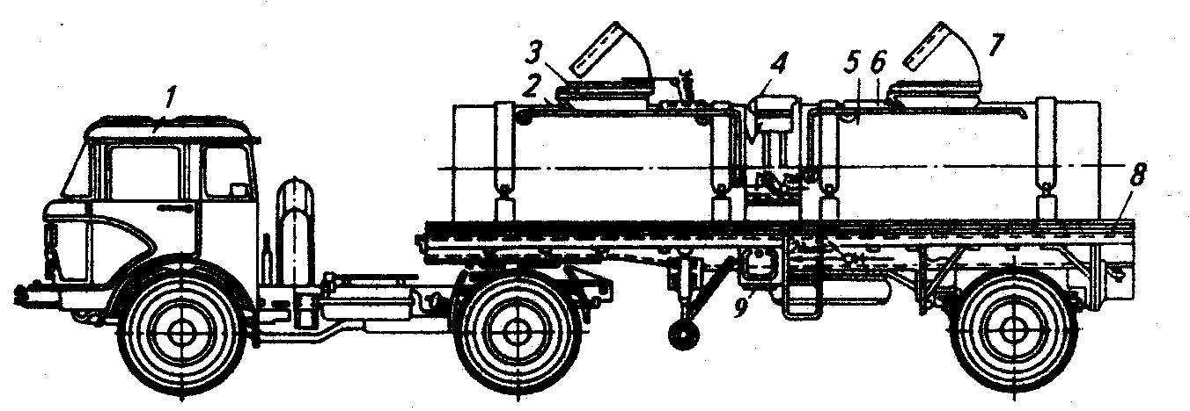
Рис. 2. Виновоз ВЦПП-7:

Вопросы для самоконтроля:

- Каковы назначение и классификация технологических емкостей?
- Опишите устройство металлического резервуара марки РГ – 0,7 – 16.
- Каковы особенности использования деревянных и неметаллических емкостей?
- Опишите устройство автоцистерны марки ВЦПП-7.
- Каковы особенности устройства автоцистерны ВВМ-12?
- Опишите устройство и температурные режимы работы железнодорожного вагона-цистерны.
- Для чего предназначена моечная машинка ММ-4 и каково ее устройство?

1.2.5. Оборудование для физико-механической обработки продуктов виноделия

Отстойники. Центрифуги. Фильтры. Сепараторы. Сульфитодозаторы. Оборудование для введения в виноматериал спирта и оклеивающих веществ. Смесители. Мешалки.
Л-3, с.99-129
Методические указания по изучению темы:
Изучить устройство и эксплуатацию различных модификаций фильтров, например фильтр-прессов.
Перед пуском фильтра в эксплуатацию прочищают щели в плитах для входа и выхода продукта и закладывают картон между плитами. Это делают с таким расчетом, чтобы вино проходило через него от гладкой стороны к шершавой.Техническое обслуживание фильтра заключается в систематической очистке от загрязнений всех элементов и особенно зажимного устройства.
Ознакомиться сособенностями устройства сепараторов, центрифуг, сульфитодозаторов.
Вопросы для самоконтроля:
- Каковы назначение и классификация фильтров?
- Какая из марок отечественного фильтр-картона используется для фильтрации?
- Опишите устройство центрифуги?
- Каковы особенности использования сульфитодозаторов?
- Опишите устройство отстойников.
- Каковы особенности устройства сепараторов?
- Опишите устройство оборудования для введения в виноматериал спирта и оклеивающих веществ.
- Для чего предназначены смесители и мещалки?

1.2.6.Оборудование для теплофизической обработки продуктов виноделия
Оборудование для нагревания и охлаждения продуктов виноделия. Теплообменное оборудование специального назначения. Десульфитаторы, деалкоголизаторы. Установки для стабилизации вин.
Л-3, с.132-150
Методические указания по изучению темы:
Оборудование для нагревания и охлаждения виноматериалов имеется в виде трубчатого и пластинчатого типов.
- Ознакомиться с эксплуатацией установок трубчатого типа сравнительно проста, она сводится к соблюдению оптимального теплового режима.
Необходимо знать, что аппараты и сосуды, подлежащие инспектированию, подвергаются периодическим освидетельствованиям:
  - наружный осмотр проводят без предупреждения предприятия не реже одного раза в год. Одновременно контролируются правильность эксплуатации на уровень технической подготовки персонала;
  - внутренний осмотр проводят не реже одного раза в 3 года. При этом осмотре проверяется состояние внутренних поверхностей аппарата, сварных и заклепочных швов. Если внутренний осмотр невозможен, проводят гидравлическое испытание;
  - гидравлическое испытание с предварительным внутренним осмотром проводят не реже одного раза 6 лет.
Техническое, обслуживание трубчатых теплообменников для сусла и вина аналогично обслуживанию подогревателей мезги. То же относится и к правилам безопасной работы.
Что же касается эксплуатации ультраохладителей, то они являются частью холодильных установок, правила эксплуатации которых имеют свою специфику.
- Ознакомиться с эксплуатацией пластинчатого теплообменника.Обратите внимание на техническое обслуживание пластинчатых установок.
Ознакомиться с основными неисправностями и способами их устранения.
Наиболее характерной неисправностью в работе пластинчатых пастеризаторов является следующая. Температура па ниже 81°С или выше 85 °С. Это, свидетельствует о слишком низком или слишком высоком давлении пара (если в качестве теплоносителя используется пар), о плохой работе электрогидравлического регулирующего клапана пара или об отключении электронного регулирующего прибора. Все эти причины должны быть устранены.
При эксплуатации пластинчатого охладителя возможны следующие неполадки: температура охлаждения вина ниже —12° С. Это вызвано неудовлетворительной работой регулирующего клапана; температура охлаждения вина выше — 8° С. Причиной этого может быть недостаточное давление охлаждающей воды или рассола, или высокая температура рассола; большие колебания температуры вина чаще всего вызваны либо слишком низкой температурой рассола, либо слишком большим его давлением.Вопросы для самоконтроля:
  - Каковы правила эксплуатации подогревателей мезги?
  - Каковы правила эксплуатации трубчатых теплообменников?
  - Каковы правила эксплуатации пластинчатых теплообменников?
  - Каковы требования безопасности при тепловой обработке продуктов виноделия?
Тема 1.3. Учет и контроль первичного виноделия
1.3.1. Технохимический контроль первичного виноделия
Контроль качества сырья. Созревание винограда. Приемка и хранение сырья. Контроль первичного виноделия.
Л-1, с.394-473
Методические указания по изучению темы:
Рефрактометр – это прибор, которым определяют коэффициент преломления (отношение синуса угла падения луча к синусу угла преломления) исследуемого раствора.
Ознакомиться с устройством полевого рефрактометра. Прибор состоит из зрительной трубы с окуляром и призмы, находящейся в металлической оправе с закрывающейся откидной крышкой. Окуляр имеет шкалу с делениями, которые показывают содержание сухих веществ в процентах в пределах от 0 до 30.
Вопросы для самоконтроля:
- Какие существуют методы определения содержания сахара в сусле? Как определяют содержание сахара ареометром?
- Что такое рефрактометр? Опишите его устройство.
- Какова методика определения сахара в сусле сахарным рефрактометром?
- Опишите устройство полевого рефрактометра. Какова методика определения сахара полевым рефрактометром?

1.3.2.Учет в первичном виноделии
Учет при производстве виноматериалов, их хранении, транспортировке и обработках.
Л-1, с.474-593
Практическое занятие №8. Заполнение технологической документации: актов переработки винограда, актов декантации с осадков и др.
Методические указания по изучению темы:
Ознакомиться с правилами заполнения технологической документации:
1.Акт о переработке винограда по белому способу.
Акт о переработке винограда на сусло по белому способу (форма № П-2) служит для учета переработанного винограда, выхода сусла и отходов. Акт составляет винодел в двух экземплярах (для бухгалтерии и цеха), подписывают его начальник цеха, заведующий лабораторией, технолог и бухгалтер, утверждает главный инженер. Акт должен быть сдан в бухгалтерию завода не позднее, чем на следующий день после переработки.
В разделе 1 акта отражается количество и качество винограда по сортам в соответствии с приемными квитанциями (форма № ПК-7) и журналом «Контроль приемки винограда».Данные о качестве винограда должны соответствовать записям в журнале «Контроль приемки винограда» (форма № 2 ТХМК).
В разделе 2 заносят данные о выходе сусла и отходах. Выработанное за день сусло, находящееся в отстойный емкостях, должно быть измерено в начале следующего дня комиссией, подписывающей акт. На основании полученных данных заполняют гр. 6 («Количество, дал»).Одновременно с измерением количества лаборатория завода (винпункта) определяет химический состав сусла и на основании данных анализов заполняют гр. 9 и 10 (плотность и сахаристость с указанием номеров анализов).
Количество сусла в килограммах (гр. 7) определяют путем умножения данных гр. 6 («Количество, дал») на гр. 9 («Относительная плотность») и увеличения произведения в 10 раз.Данные о каждой емкости, в которой находится сусло на отстое, записывают в акт отдельной строкой. Группировать несколько емкостей и записывать одной строкой запрещается.
Выход сусла из 1 т винограда определяют путем деления количества сусла в строке «Итого сусла, дал» (раздел 2) на количество винограда в строке «Итого, кг» (раздел 1); при этом килограммы вначале переводят в тонны.
Количество гребней и сладкой выжимки указывает на основании данных акта контрольной переработки винограда, которой составляют в период переработки винограда отдельно по каждому сорту.
Массовую концентрацию сахара устанавливают лабораторным анализом.При контрольной переработке винограда массу гребней и выжимки определяют путем взвешивания всего количества отходов, затем вычисляют процентное соотношение гребней и выжимки для распространения его на отходы при последующей переработке винограда данного сорта.

В случае задачи в сусло бентонитовой суспензии, в заголовке раздела 2 дополнительно записывается: получено сусла, обработанного бентонитовой суспензией, а итоговый результат оформляют на нижней строке.

Выход сусла из 1 т винограда определяют тем же способом, что описан выше, т.е. без учета бентонитовой суспензии.
Акт контрольной переработки винограда составляют по форме № П-2 с той разницей, что под наименованием акта пишут слово «Контрольный», а в конце его дописывают должности и фамилии лиц, участвующих в контрольной переработки, помимо этого акта составляют в обычном порядке и акт переработке винограда по форме № П-2.
2.Акт о переработке винограда по красному способу.
Акт о переработке винограда по красному способу (форма № П-3) составляют при настаивании или брожении сусла на мезге для учета переработанного винограда, выхода виноматериалов (сусла) и отходов (гребней и выжимки). Форму заполняет винодел или бухгалтер в трех экземплярах (один - для заведующей лаборатории и два для цеха) и подписывают начальник цеха, заведующий лабораторией, технолог и бухгалтер, а утверждает главный инженер. Акт должен быть сдан в бухгалтерию завода (совхоза) не позднее дня, следующего за днем переработки винограда.
В разделе 1 акта отражают сахаристость винограда по сортам. Заполняют его в день переработки винограда так же, как в форме № П-2. В тот же день проставляют данныеоколичестве гребней наоснованииактаконтрольной переработке винограда.
В разделе 2 отражают данные о полученных при переработке мезги виноматериале (сусла) и отходах. Сахар и спирт в выжимке проставляют на основании результатов лабораторного анализа.
Раздел 2 акта заполняют в дни, когда разгружают чаны и прессуют мезгу. Если в день переработки винограда чаны не разгружали, то разделы 2 акта не заполняют. При прессовании мезги количество виноматериалов (сусла) измеряют непосредственно после невыполнения этой операции и записывают в гр. 6 раздела 2.В случае прессования бродящей мезги, объем виноматериала определяют после окончания брожения или после спиртования, если отпрессованное бродящие сусло спиртовали. При этом объем подброженного сусла после спиртования, вычисляют по разности между количествами спиртованного сусла (виноматериала) и спирта.
Количество выжимки так же, как и гребней, проставляют на основании актов контрольной переработке винограда.
Акты контрольной переработки винограда составляют в период переработки винограда отдельно для каждого сорта. При контрольной переработке винограда массу гребней и выжимки определяют путем взвешивания, затем вычисляю процентное соотношение гребней и выжимки по отношения к исходному винограду для распространения на последующие партии перерабатываемого винограда этого сорта.
Акт контрольной переработки винограда составляют по форме № П-3, но под названием его пишут слово «Контрольный», а в конце дописывают должности и фамилии лиц, участвующих в контрольной переработки винограда.
3. Акт о декантации виноматериалов с осадков.
Акт о декантации виноматериалов с осадков (форма № П-6) составляют при снятии купажной смеси с осадка для учетов соков и виноматериалов, декантированных с дрожжевых (клеевых) осадков, а также для учета жидких и плотных осадков. В сезон виноделия до первой инвентаризации акт служит основанием для оприходования виноматериалов и дрожжевых (клеевых) осадков. Акт составляет винодел в двух экземплярах (для бухгалтерии и цеха) и подписывают начальник цеха, заведующий лабораторией, технолог и бухгалтер; утверждает его главный инженер. Акт должен быть оформлен не позднее следующего дня после окончания операции и сдан в бухгалтерию.
Гр. 4-7 заполняют на основании фактических данных о взятых на переливку виноматериалах или на отжим дрожжевых (клеевых) осадков.
Количество декантированных (отжатых) виноматериалов, их температуру и результаты анализов (гр. 10-16) указывают на основании непосредственных измерений, расчетов и лабораторных анализов после декантации (отжиме). Количество осадков (гр. 18) рассчитывают по разности между объемом, взятым на переливку (гр. 4), и объемом виноматериалов, полученных после переливки (гр. 13). При этом учитывают потери при переливке, исходя из общего объема (гр. 4).
Эти же данные переносят в «Сводный расчет предельно допустимых потерь винопродукции при технологической обработке» (форма № П-51) соответственно на плотные и жидкие осадки.
ЗАДАНИЯ ДЛЯ КОНТРОЛЬНЫХ РАБОТ:
Каждый обучающийся выполняет вариант контрольной работы в соответствии с шифром (см. таблицу А).
Таблица А
Сумма чисел шифра (если сумма больше 10, берется последняя цифра суммы) | 1 | 2 | 3 | 4 | 5 | 6 | 7 | 8 | 9 | 10
№ варианта | 1 | 2 | 3 | 4 | 5 | 6 | 7 | 8 | 9 | 10

Вариант 1.

Часть А. Контрольные вопросы
- Понятие «виноградное вино». Охарактеризуйте химический состав вин и их свойства.
- Перечислите способы обработки мезги перед выделением сусла и дайте их сравнительную характеристику.
- Машины для дробления винограда и отделения гребней. Стекатели. Устройство и принцип действия, их сравнительная характеристика.

Часть Б. Задачи 1,2,3,4,5,
Часть В. Задания 1,6
Вариант 2.
Часть А. Контрольные вопросы
1. Какая классификация вин принята у нас в стране и какие показатели лежат в ее основе?
2. Регулирование кислотности сусла химическим и биологическим способами.
3. Прессы периодического и непрерывного действия. Устройство и принцип действия, их сравнительная характеристика.
Часть Б. Задачи 1,2,3,4,5,
Часть В. Задания 2,7

Вариант 3.
Часть А. Контрольные вопросы
1. Контроль качества сырья, созревание винограда. Контроль первичного виноделия.
2. Охарактеризуйте основные периоды и способы брожения сусла.
3. Устройство и принцип действияустановки БА-1. Каковы правила эксплуатации установки.
Часть Б. Задачи 1,2,3,4,5,
Часть В. Задания 3,8
Вариант 4.
Часть А. Контрольные вопросы
1. Техника дегустационной оценки вина.
2. Перечислите способы сбраживания мезги и дайте их сравнительную характеристику, назовите и обоснуйте оптимальную температуру брожения мезги.
3. Каковы правила эксплуатации установки УКС-3М.
Часть Б. Задачи 1,2,3,4,5,
Часть В. Задания 4,9
Вариант 5.
Часть А. Контрольные вопросы
1. Перечислите типы винодельческих предприятий и дайте их краткую характеристику. Основные и вспомогательные цеха и отделения.
2. Объясните различия установок БРК-ЗМ и ВЭКД-5 с технологической точки зрения.
3. Опишите устройство и температурные режимы работы железнодорожного вагона-цистерны.
Часть Б. Задачи 1,2,3,4,5,
Часть В. Задания 5,10
Вариант 6.
Часть А. Контрольные вопросы
- Понятие «обработка» виноматериалов. Цели обработки. Стабилизация,
осветление, ускорение созревания вин. Виды помутнений.
- Цель спиртования сусла мезги. Теоретические основы спиртования. Технологические сроки и способы спиртования сусла и мезги. Что такое контракция.
- Каковы назначение и классификация фильтров?
Часть Б. Задачи 1,2,3,4,5,
Часть В. Задания 1,6
Вариант 7.
Часть А. Контрольные вопросы
- Виды винодельческой тары и её сравнительная характеристика.
- Перечислите стадии жизни вина и дайте их краткую характеристику.
- Опишите устройство центрифуги
Часть Б. Задачи 1,2,3,4,5,
Часть В. Задания 2,7
Вариант 8.
Часть А. Контрольные вопросы
- Свойства диоксида серы, нормы дозировки и
способы введения его в продукт.
- Какие процессы протекают в стадии формирования.
- Оборудование для нагревания продуктов виноделия, марки и краткое описание.
Часть Б. Задачи 1,2,3,4,5,
Часть В. Задания 3,8
Вариант 9.
Часть А. Контрольные вопросы
1. Обработка виноматериалов холодом, ее назначение, теоретические
основы, режимы и способы проведения. Тепловая обработка, ее назначение,
теоретические основы. Пастеризация виноматериалов.
2. Перечислите способы переливок вина. Приемы ухода за виноматериалами при хранении.
3. Каковы особенности устройства сепараторов.
Часть Б. Задачи 1,2,3,4,5,
Часть В. Задания 4,9

Вариант 10.
Часть А. Контрольные вопросы
1. По каким показателям определяют качество винограда для переработки?
2. Понятие «купаж» виноматериалов. Цели купажирования. Виды
купажей. Подбор виноматериалов для купажа. Пробный и производственный купаж.
3. Оборудование для охлаждения продуктов виноделия, марки и краткое описание.
Часть Б. Задачи 1,2,3,4,5,
Часть В. Задания 5,10
Задача 1.
Надо засульфитировать 100 дал сусла из расчета 50 мг/дм³ S0₂. Сколько потребуется 3 %-ного раствора S0₂ (в дал)?
№ п/п | Наименование  величин | Обозна-  чение | Последняя цифра шифра
№ п/п | Наименование  величин | Обозна-  чение | 0 | 1 | 2 | 3 | 4 | 5 | 6 | 7 | 8 | 9
1. | Объем сусла, дал | V | 100 | 200 | 300 | 400 | 500 | 600 | 700 | 800 | 900 | 950
2. | Доза S0_{2,}  мг/дм³ | Д | 50 | 55 | 60 | 65 | 70 | 75 | 80 | 85 | 90 | 95
3. | Рабочий  раствор, % | п | 1 | 1 | 2 | 2 | 3 | 3 | 4 | 4 | 5 | 5

Методику решения задачи 1см. на стр. 13. Методического указания.
Задача 2.
100 дал сусла сахаристостью 15 % (15 г/100 см³) необходимо подсахарить до 18 % (г/100 см³) с помощью вакуум-сусла сахаристостью 90 г/100 см³. Плотность вакуум-сусла 1,377.
№ п/п | Наименование  величин | Обозна-  чение | Последняя цифра шифра
№ п/п | Наименование  величин | Обозна-  чение | 0 | 1 | 2 | 3 | 4 | 5 | 6 | 7 | 8 | 9
1. | Объем сусла, дал | V | 100 | 200 | 300 | 400 | 500 | 600 | 700 | 800 | 900 | 950
2. | Начальная сахаристость,  г/100 см³ | X₁ | 15 | 15 | 15 | 16 | 16 | 16 | 15 | 15 | 15 | 16
3. | Желаемая  сахаристость,  г/100 см³ | X₂ | 18 | 18 | 18 | 19 | 19 | 19 | 18 | 18 | 18 | 18
4. | Сахаристость  вакуум-сусла,  г/100 см³ | X₃ | 90 | 90 | 90 | 85 | 85 | 85 | 80 | 80 | 80 | 80

Методику решения задачи 2см. на стр. 15,16. Методического указания.
Задача 3.
В 1000 дал сусла необходимо снизить титруемую кислотность с 10 до 7 г/дм³. Рассчитать количество мела и раскисляемую часть сусла. Норма расхода мела 6,7 г/дал³ для снижения кислотности на 1 г/дм³.
№ п/п | Наименование  величин | Обозна-  чение | Последняя цифра шифра
№ п/п | Наименование  величин | Обозна-  чение | 0 | 1 | 2 | 3 | 4 | 5 | 6 | 7 | 8 | 9
1. | Объем сусла, дал | V | 100 | 200 | 300 | 400 | 500 | 600 | 700 | 800 | 900 | 950
2. | Начальная кислотность,  г/100 см³ | X₁ | 15 | 15 | 15 | 16 | 16 | 16 | 15 | 15 | 15 | 16
3. | Желаемая  кислотность,  г/100 см³ | X₂ | 8 | 8 | 8 | 9 | 9 | 9 | 7 | 7 | 7 | 7

Методику решения задачи 3см. на стр. 19,20. Методического указания.
Задача 4.
Из 400 дал виноградного сусла с исходной сахаристостью 22 г/100 см³ необходимого приготовить виноматериал с кондициями 18 % об.спирта и 8 г/100 см³ сахаров. Имеется виноградный спирт крепость 86 % об. Найти момент спиртования (S) и определить необходимое количество (Х) этилового спирта. Сделать проверку по спирту и сахару.
№ п/п | Наименование  величин | Обозна-  чение | Последняя цифра шифра
№ п/п | Наименование  величин | Обозна-  чение | 0 | 1 | 2 | 3 | 4 | 5 | 6 | 7 | 8 | 9
1. | Объем сусла, дал | V | 100 | 200 | 300 | 400 | 500 | 600 | 700 | 800 | 900 | 950
2. | Исходная  сахаристость,  г/100 см³ | С₁ | 25 | 25 | 25 | 26 | 26 | 26 | 25 | 25 | 25 | 26
3. | сахаристость  ,виноматериала  г/100 см³ | X₁ | 5 | 5 | 5 | 6 | 6 | 6 | 5 | 5 | 5 | 6
4. | спиртуозность  виноматериала,  % об. | X₂ | 18 | 18 | 18 | 19 | 19 | 19 | 18 | 18 | 18 | 18
5. | спиртуозность  спирта,  % об. | X₃ | 90 | 90 | 90 | 85 | 85 | 85 | 80 | 80 | 80 | 80
Методику решения задачи4см. на стр. 23-30. Методического указания.
Задача 5.
Приготовить купаж V₀ = 1000 дал крепостью X₀=18%об, с массовой концентрацией сахаров Y₀=10г/100см³. Имеется виноматериал неопределенных кондиций (X₁=13%об. спирта и Y₁=4 г/100 см³ сахаров), ректификованный спирт крепостью X₂=96%об и вакуум-сусло с массовой концентрацией сахаров Y₃=80 г/100 см³. Рассчитать объемы купажных компонентов и сделать проверку.
№ п/п | Наименование  величин | Обозна-  чение | Последняя цифра шифра
№ п/п | Наименование  величин | Обозна-  чение | 0 | 1 | 2 | 3 | 4 | 5 | 6 | 7 | 8 | 9
1. | Объем сусла, дал | V₀ | 100 | 200 | 300 | 400 | 500 | 600 | 700 | 800 | 900 | 950
2. | сахаристость  купажа,  г/100 см³ | Y₀ | 13 | 13 | 13 | 16 | 16 | 16 | 15 | 15 | 15 | 14
3. | спиртуозность  купажа,  % об. | X₀ | 18 | 18 | 18 | 19 | 19 | 19 | 18 | 18 | 18 | 18
4. | сахаристость  вакуум-сусла,  % об. | Y₃ | 90 | 90 | 90 | 85 | 85 | 85 | 80 | 80 | 80 | 80
Методику решения задачи 5см. на стр.34-39. Методического указания.

Примерный перечень рекомендуемых практических занятий
Определение основных типов виноградных вин.
Составление схемы структуры винодельческого предприятия.
Расчет потребности в диоксиде серы при различных технологических
операциях и способах использования.
Корректирование кондиции сусла.
Расчет необходимого количества спирта для спиртования сусла и
мезги, момента спиртования бродящего сусла по спиртуозности и
сахаристости.
Расчет купажей с одним и двумя показателями состава.
Машины для дробления винограда и отделения гребней. Стекатели. Устройство, технические характеристики. Регулирование рабочих параметров технологического оборудования.
Машины для прессования винограда. Устройство, технические характеристики. Регулирование рабочих параметров.
Оборудование для хранения и транспортирования виноматериалов.
Заполнение технологической документации: актов переработки винограда, актов декантации с осадков и др.

ОГЛАВЛЕНИЕ

Внутренняя рецензия |  |  |  |  |  |  |  | 2
Введение |  |  |  |  |  |  |  | 4
РазделПМ1.Ведениетехнологическогопроцессапроизводства, хранения и транспортирования виноматериалов  Тема 1.1. Общая технология виноградных вин |  |  |  |  |  |  |  | 5  5
Тема 1.2.Оборудование,предназначенное для производства, хранения и транспортирования виноматериалов |  |  |  |  |  |  |  | 44
Тема 1.3. Учет и контроль первичного виноделия |  |  |  |  |  |  |  | 59
Задания для контрольных работ |  |  |  |  |  |  |  | 63
Примерный перечень практических работ |  |  |  |  |  |  |  | 69
Рекомендуемая литература |  |  |  |  |  |  |  | 70

